|  |
| --- |
| **Appunti**  **CORSO RESKILLING JAVA - APPUNTI** |
|  |
| **Redatto da:** Marco Cocciarini  **Verificato da:**  **Approvato da:**  **Data di validità:** 15/09/2025  **N.ro versione:** 1.0  **N.ro pagine:** 96  **Distribuzione:** Sito Intranet Aziendale  Nome File: CorsoReskillingJAVA_Appunti.docx |
|  |

|  |
| --- |
| **Attenzione**  Il presente documento è disponibile in copia originale sul server della rete aziendale.  Ogni copia cartacea si ritiene copia di lavoro **non controllata**.  E’ responsabilità di chi utilizza copie non controllate verificarne il livello di aggiornamento. |

Sommario

Indice Delle Figure 3

Non è stata trovata alcuna voce dell'indice delle figure. 4

1 AGGIORNAMENTI DELLA VERSIONE 5

2 GLOSSARIO 6

3 APPUNTI CORSO 7

3.1 FRAMEWORK JBF : 07/11/2025 7

3.1.1 VIDEOLEZIONE 0 : 00 - AMC_AP_01 09-13 7

3.1.2 VIDEOLEZIONE 1 : 01 - AREAS_AP_01_JBF 09-13 40

3.1.3 VIDEOLEZIONE 2 : 02 - AREAS_AP_01_JBF 04-18 62

3.1.4 VIDEOLEZIONE 3 : 03 - AREAS_AP_01_JBF 09-14 70

3.1.5 VIDEOLEZIONE 4 : 04 - AREAS_AP_01_JBF 14-18 88

3.1.6 VIDEOLEZIONE 5 : 05 - AREAS_AP_01_JBF 09-13 112

3.1.7 VIDEOLEZIONE 6 : 06 - AREAS_AP_01_JBF 14-18 144

3.1.8 VIDEOLEZIONE 7 : 07 - AREAS_AP_01_JBF 09-13(1) 163

3.1.9 VIDEOLEZIONE 8 : 08 - AREAS_AP_01_JBF 14-18 188

3.1.10 VIDEOLEZIONE 9 : 09 - AREAS_AP_01_JBF 09-13 218

3.1.11 VIDEOLEZIONE 10 : 10 - AREAS_AP_01_JBF 14-18 232

3.1.12 VIDEOLEZIONE 11 : 11 - AREAS_AP_01_JBF 09-13 280

# Indice Delle Figure

# Non è stata trovata alcuna voce dell'indice delle figure.

# AGGIORNAMENTI DELLA VERSIONE

|  |  |  |  |
| --- | --- | --- | --- |
| **Versione** | **Data** | **Motivo** | **Modifiche** |
| **1.0** | 15/09/2025 | Prima emissione del documento | n.a. |

# GLOSSARIO

|  |  |
| --- | --- |
| **Sigla** | **Descrizione** |
|  |  |
|  |  |
|  |  |
|  |  |
|  |  |

# APPUNTI CORSO

## FRAMEWORK JBF : 07/11/2025

Prodotti nostri si appoggiano su un framework proprietario

Questa parte la facciamo internamente : basato su struts

Framework creato partendo da quelle basi. Framework JBF

Questo corso non sara con classroom : videocorsi da fare in self study.

Poi ci sarà una persona di riferimento a cui possiamo chiedere le cose che non abbiamo capito o approfondimenti del caso

Daniele dall0’osso : AREAS parte clinica ospedalier a e territoriale. Protno soccorso, cartella clinica ricoveri etc + territoriale per medicina di base e assistenza territoriale.

Paola giovannetti : prenotazione di prestazioni sanitarie (CUP e portali di prenotazione per il cittadino) – CUP regionali 🡺 problema delle performance. Integrazione con pagopa per il pagamento etc…integrazioni con i totem, con i sistemi SMS per mandare sms a cittadini, app IO.

2 sistemi di prenotazione : uno da dismettere (è del 1999) , e uno su AREAS in produzione dal 2010 : molti sviluppi in corso su questo, e ultimamente di questa versione areas è stato fatto il frontend nuovo su ellipse (nuova piattaforma). Per ora il backend è su AREAS :il frontend ellipse tramite servizi si interfaccia con il backend AREAS.

Ellipse è a microservizi, AREAS no.

AMC è in produzione dal 2007.

Valerio d’angiolella : nostra interfaccia con cui dialogare e organizzerà sessioni di un’oretta al giorno per sentirci con lui per rispondere alle nostre domande.

Valerio lavora con daniele dall’osso : verremo abilitati aun canale con le videolezioni da 4 ore ciascuno : una decina di video in totale. Dovrebbero occupare in totale una settimana. + 30%

Possiamo anche usare la chat del canale eventualmente per le domande.

Dopo decideranno come collocarci sui vari gruppi.

Cosa fondamentale: nel giorno 1 la configurazione dell’ambiente di sviluppo in locale. Vedere a fine giornata chi è riuscito a configurarlo e farlo funzionare e chi no, sistemando l’ambiente di sviluppo locale.

### VIDEOLEZIONE 10 : 10 - AREAS_AP_01_JBF 14-18

Riprendiamo esercizio su gestione anagrafica soggetti.

Scopo : creare medico.

Abbiamo creato il soggetto 🡪 anagrafiche – soggetti .- gestione

Aggiungiamo un rapporto che lo identifichi come MEDICO.

* **Definizione tipo di rapporto 🡪 anagrafica dedicata : anagrafiche – base – rapporti**
  + Censisco il mio rapporto : qui fondamentalmente un tipo rapporto è costituito da un codice e una descrizione. Poi sulle categorie come attributo del tipo rapporto ci torniamo dopo.
* Ora nel soggetto (medico) nella definizione del rapporto, nella lookup del tipo di rapporto scelgo il nuovo tipo di rapporto censito prima (MED_AP : medico per analista programmatore) e gli do una data di attivazione e confermo 🡺 compare nella griglia in altro.
* Ora in questo momento la funzione che assolve il rapporto appena inserito è solo quello di tipo anagrafico : non c’è un significato funzionale dietro questo tipo di rapporto. Come faccio a darglielo??
  + C’è un parametro aziendale che consente di specificare, tra tutti i tipi di rapporto esistenti, quali rappresentano dei medici.
  + Mi loggo come ADMINISTRATOR
  + Parametri aziendali dell’azienda che mi interessa : accesso – azienda 🡪 cerco la mia -🡪 apro dettaglio 🡪
    - **Tab PARAMETRI: anagrafiche - soggetti - dati per gestione pazienti**
      * **C’è un lookup : “Rapporto per Medico”** 🡪 mi fa selezionare le tipologie di rapporto. NE POSSO SCEGLIERE UNA CHE RAPPRESENTA IL RAPPORTO CHE IDENTIFICA IL MEDICO

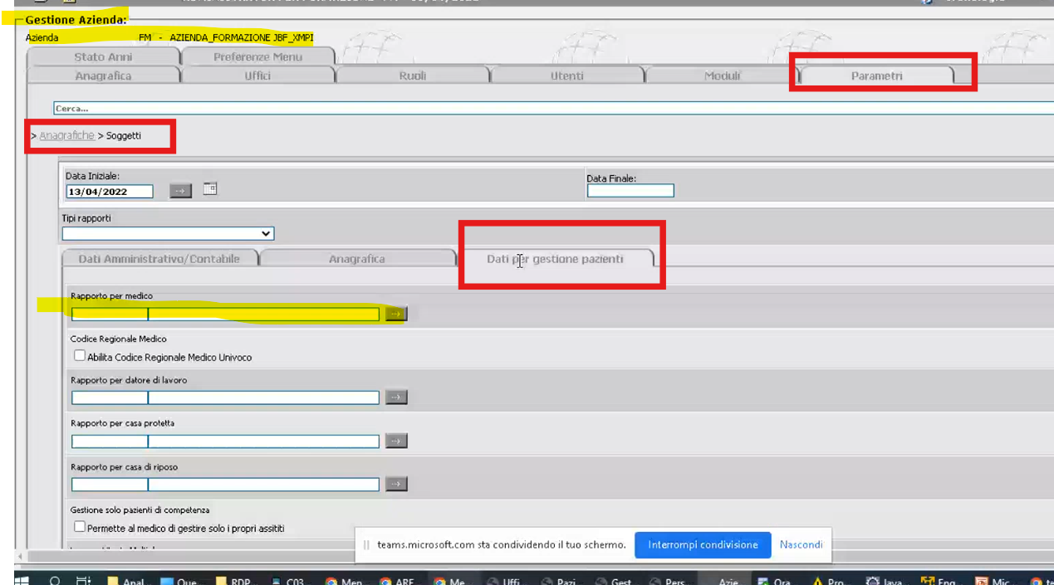

* Ora se vado nell’anagrafica del paziente, cosa ha comportato questa impostazione funzionale ??
  + CONSEGUENZA: da un anagrafica paziente, dentro il lookup medici (FIND2 : mi rimanda alla pagina di ricerca dei soggetti già filtrata per tipo rapporto = quello che ho impostato nel parametro aziendale “Rapporto per medico”) 🡪 cerco e mi consente di selezionare il medico del paziente.
  + DA PAZIENTE:
    - Tab “medicina di base”
      * Bottone MEDICI : si apre la popup per impostare il/i medici.

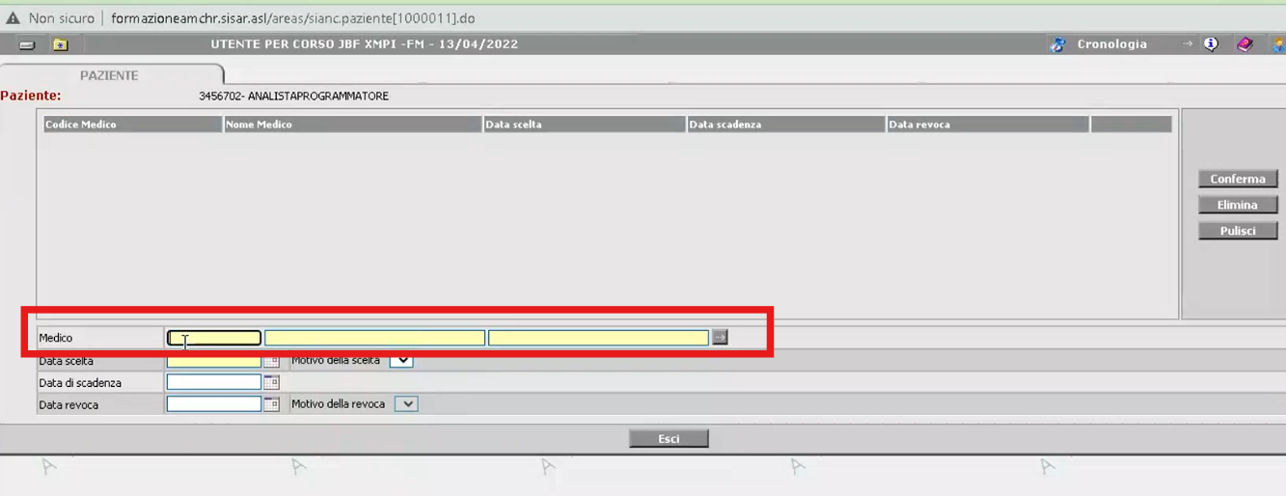

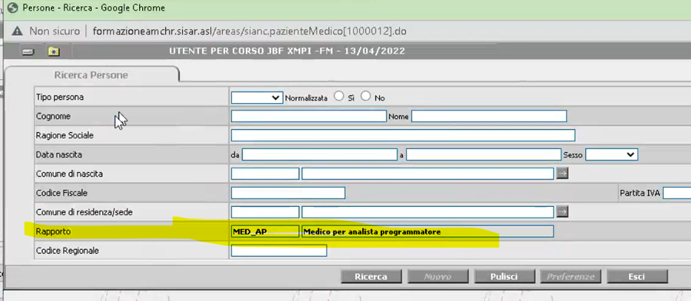

I tipi rapporti sono anagrafiche di base per gestire genericamente rapporti, che non hanno di per sé significato funzionale. Posso associarli a un soggetto e finisce lì.

Se deve avere significato funzionale, io avrò nei vari verticali (ES: AMC ha il rapporto da considerare come fornitore) uno o più parametri di tipo aziendale per dare un significato funzionale particolare a un tipo di rapporto 🡪 a questo punto si avranno impatti sul funzionamento applicativo, come abbiamo visto nell’esempio di sopra del medico.

Tipo rapporto : FORNITORE 🡪 diventa obbligatorio il campo “categoria” in fase di definizione del rapporto soggetto . Anche questa è una tipizzazione particolare del tipo di rapporto : è un attributo dell’anagrafica tipo rapporto : CHECKBOX “Obbligatoria” di fianco alla categoria 🡪

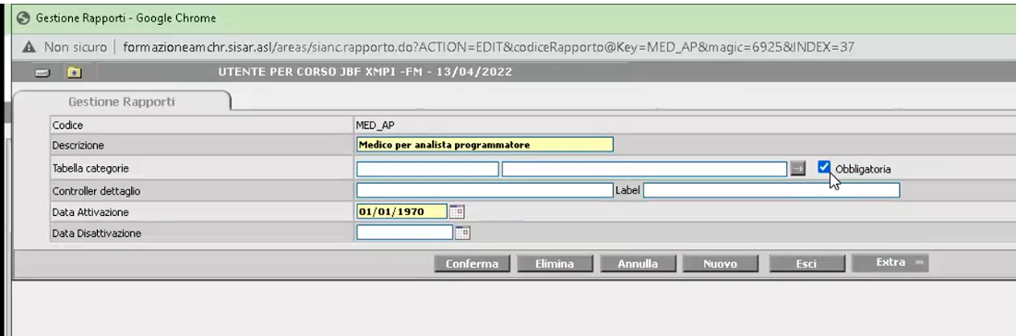

Però poi se rendo obbligatoria la categoria gli devo anche indicare quale è la tabella generica per recuperare i valori da selezionare come categoria (lookup : “Tabella Categorie”).

Se metto DAYS_OF_WEEK ad esempio , poi andando a definire un rapporto con MED_AP : avrò che :

* La categoria diventa obbligatoria
* La lookup categoria sarà alimentata con la tabella generica di test dei giorni della settimana (MON e TUE) fatto nel videocorso precedente.

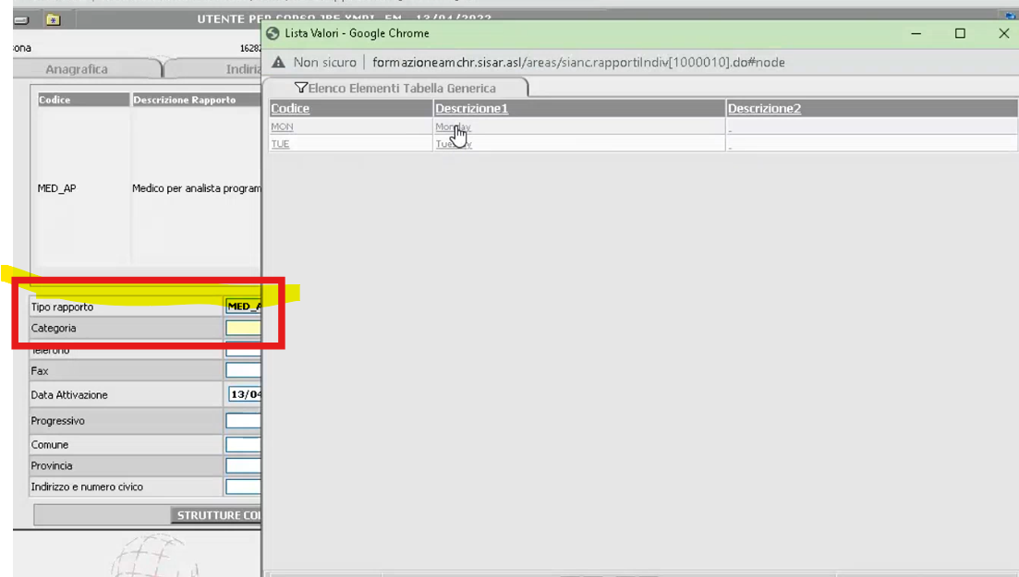

Nel tipo rapporto c’è anche un attributo : controller di dettaglio 🡪 significa che se definito quel campo, quando seleziono quel tipo di rapporto nell’anagrafica soggetto 🡪 di fianco al campo categoria uscirà fuori un bottone “DETTAGLIO” 🡪 cliccandolo mi manderà sul mapping corrispondente al controller di dettaglio indicato in anagrafica tipo rapporto : mi può mandare in una pagina che non c’entra nulla potenzialmente.

* **Tabella dei tipi di rapporto : SA_RAPPORTO**
  + SELECT * FROM SA_RAPPORTO;

TAB STORICO : anche sulle persone c’è lo storico variazioni così come abbiamo visto sul paziente. Non cambia nulla.

TABELLE PRINCIPALI IN DB:

* SA_PERSONA : soggetto
* SA_PERS_IND: indirizzi sogg
* SA_RAPP_IND : anagrafica rapporti

Lato Java come si declina ?

* **Controller Soggetti 🡺 AnagraficaW3**
* **Bean di testata 🡺 PersonaFisicaBean**
  + Attributi
  + Dettagli : lista rapportiIndividuali, indirizzi
  + Retrieve : fa la find dei rapporti , la find degli indirizzi
  + retrieveAlias : non sono dettagli, li vedremo meglio poi [concetto di alias]
  + la retreive a differenza del paziente non lavora proprietà per proprietà, è stato fatto un refactory e usa il metodo del memento : mem.saveToBean(this);
  + per i dettagli di tipo rapporti : la Find li recupera specificando una classe query e non soltanto passando il riferimento al padre. [CustomQuery queryRapporti]

try {

CustomQuery queryRapporti = null;

queryRapporti = (CustomQuery) QueryFactory.*FindQuery*("sianc.persone.PersonaRapporti");

((UserLinkInterface)queryRapporti).setUser(user);

queryRapporti.setFilter("personaId", codice);

if( ph instanceof AnagrafichePersistenceHandler && ((AnagrafichePersistenceHandler)ph).getContext() != null ) {

ServiceContext ctx = ((AnagrafichePersistenceHandler)ph).getContext();

if( ctx.getParameterValue(W3ControllerConstants.***CONTROLLER_FILTER_MAP***) != null &&

ctx.getParameterValue(W3ControllerConstants.***CONTROLLER_FILTER_MAP***) instanceof FilterMap &&

((FilterMap)ctx.getParameterValue(W3ControllerConstants.***CONTROLLER_FILTER_MAP***)).get(PersonaRapporti.***SKIP_AZIENDA_FROM_USER_FILTER***) != null ) {

queryRapporti.setFilter(PersonaRapporti.***SKIP_AZIENDA_FROM_USER_FILTER***, true);

}

}

ph.getPersistenceManager().Find(*medicoBeanClass*, new Class[]{Object.class},

new Object[]{this}, rapportiIndividuali, queryRapporti);

} catch (Exception ex) {

***_logger***.debug(ex);

throw new PersistenceException(ex);

}

* + Nel bean come mi impatta se faccio anche solo un ServiceManager.getObject() per istanziarmi un oggetto??? Siamo sicuri che la mia modifica, nel modo in cui possono chiamarmi non impatti su qualche flusso o integrazione esterna?
  + Ci sono le validate() : alcune banali
    - Altro metodo a parte chiamato da validate() 🡪 internalValidate() che fa la gestione soltanto dei warning
  + getPropertyInfo(): sia per i locked ma anche, in anagrafiche vecchie, per la INFO_LENGTH : lunghezza dei campi 🡪 l’XML è arrivato dopo e il codice nel bean è rimasto. 🡺 ad oggi la getPropertyInfo è usata solo per la INFO_STATUS, ma anche per la INFO_LENGTH solo che con un frammento di codice specifico (visto negli esercizi) lo possiamo delegare alla getObjectInfo e quindi farlo stabilire in base a quanto indicato nell’XML
* INDIRIZZI : nella init del controller AnagraficaW3 c’è il tab degli indirizzi
  + Fa controller forward a sianc.personeIndirizzi

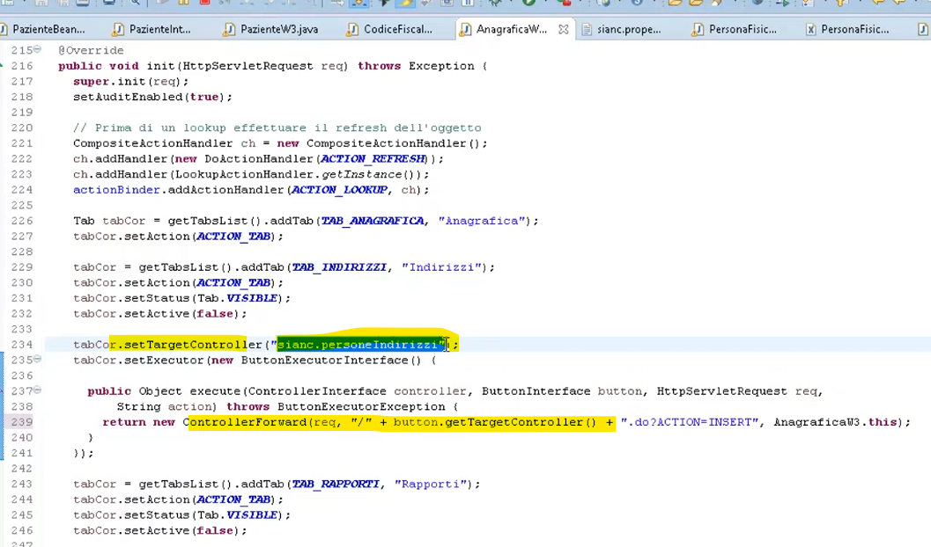

* + La classe corrispondente (presa da sianc.properties) è
    - CONTROLLER = PersonaIndirizziW3
    - BEAN = Indirizzo (PK = SA_PERS_IND)
    - La retrieve usa ancora i vecchi metodi mem.getpropertyasstring attributo per attributo (property per property)
* Altro tab RAPPORTI :
  + Sianc.rapportiIndiv

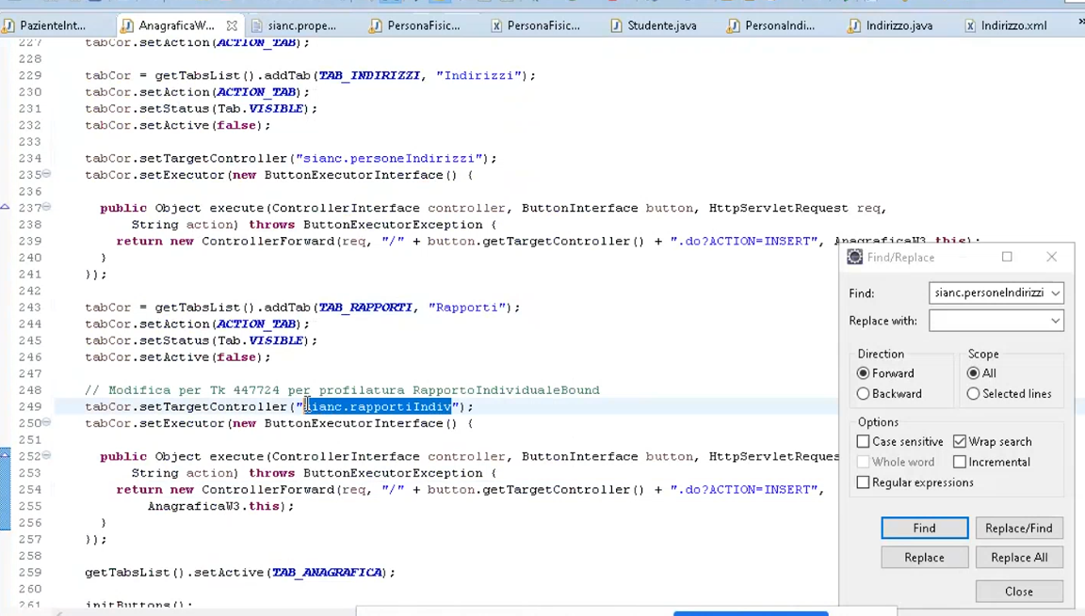

* + Nel mapping :
    - **Controller = MedicoDiBaseW3**
    - **Bean = RapportoIndividualeBound 🡪 estende RapportoIdividuale**
      * In RapportoIndividuale c’è il memento
    - Perché c’è “Bound” nel nome di alcune bean?
      * Per un brevissimo periodo si gestivano diversamente: invece di fare un bean se ne facevano due
        + AziendaPersistent : bean POJO
        + AziendaBound : qui si mettevano altre informazioni di dettaglio
      * Era questione stilistica per differenziare la parte più strettamente persistente (Store, Retrieve,… etc), dalla parte di validazione e controlli con le logiche di business, visibilità campi etc.
        + I bean venivano “splittati” in due per un breve periodo.

[**00:35:30**]

Vediamo un po’ delle interfacce del paziente (bean): **PazienteBean**

* Persistent : già vista per l’accesso a db ins/read e delete
* InteractiveInterface : per la getPropertyInfo()
* DynamicInfoInterface : per la GetObject()
* ValidableInterface: metodo validate()
* **UserLinkInterface**: se un bean implementa questa interfaccia, espone il metodo setUser 🡺 quindi riceverà iniettato dal framework l’utente collegato in sessione. Es: nel bean del paziente non ci fa nulla ma pazienteInteractive si va a leggere dei parametri e delle chiavi di profilatura 🡺 SERVE TIPICAMENTE A QUESTO, o anche nelle validate per esempio.
* **WebServiceContextContainer** : espone un metodo setContext : viene usato nell’ambito dei servizi webservice per passare info di contesto.
  + **In generale serve per ricevere il serviceContext**
  + Se voglio salvarmi un paziente 🡪 faccio un ServiceManager.getObject(PazienteBean.class.getName(), null, context); perché voglio salvare un paziente e ne recupero uno nuovo;
  + L’ultimo parametro context che è un service context 🡺
    - ServiceContext context = new ServiceContext();
    - Context.setParameterValue(“parName”, value);
    - Se io voglio che chi mi salva il paziente in questa maniera qui possa dirmi da fuori se mettere nome e cognome tutto in maiuscolo
      * context.setParameterValue(“UPPERCASE_COGNOME”, value);
    - io però nel mio metodo store non ho niente, ho solo il persistenceHandler, il context non mi arriva
    - se implemento invece questa interfaccia **WebServiceContextContainer allora ho il context che mi viene passato dal framework con il metodo setContext()**
      * nel mio Store(), a livello di bean in PazienteBean, posso fare:
        + this.context.containsParameter(“UPPERCASE_COGNOME”)
* **BeanPropertyValueVerifier** : Interfaccia implementata da tutti quei bean che vogliono verificare se una loro proprietà ha un valore diverso da quello fornito dal chiamante. Questa cosa è utile se un bean ha un campo calcolato C il cui valore dipende da più di una proprietà del bean (es: C = f(A,B) con A e B proprietà del bean) Nel caso in cui esistono più combinazioni dei campi base che generano il medesimo valore del campo C (es: f(a1,b1)==f(a2,b2)) ed il set del campo C imposta il valore di uno dei campi da cui dipende in funzione del valore degli altri allora si ha il bisogno di invocare il metodo set del campo C anche se il suo valore non è cambiato (es: supponendo che la proprietà B si calcoli mediante la funzione f1(A,C), che f1(a1,c1)=b1 e che f1(a2,c1)=b2 se viene passato il valore c1 per la proprietà C potrebbe essere necessario invocare la set del campo C anche se C vale già c1 perché B potrebbe avere un valore sbagliato che verrebbe corretto invocando la set di C);
  + - **Metodo che torna un boolean mustModifyPropertyValue : viene invocato quando viene fatto il bindPropertyValue 🡪 quando faccio il commit, che è il momento in cui le proprietà vengono riversate dal binder al bean**
      * **Si chiede : voglio settare codice comune decesso : è questo il valore nuovo, cambia qualcosa rispetto al campo calcolato legato al comune decesso??** 
        + **Dal codice istat si calcola il comune decesso**
        + **Si calcola il comune decesso (dato derivato) risultante dal nuovo codice istat, quello del comune decesso precedente e verifica se sono uguali o no**
        + **Decide se il comune decesso cambierà 🡪 gli dice true o false 🡺 in questo modo lui si tiene traccia che se il comune decesso non varia, non si tiene traccia che è stato modificato il codice istat del comune decesso. Questo per tutti i campi calcolati**
      * **Tiene traccia delle proprietà modificate per motivi di efficienza, per evitare select in db per capire se uno o più campi sono stati variati**

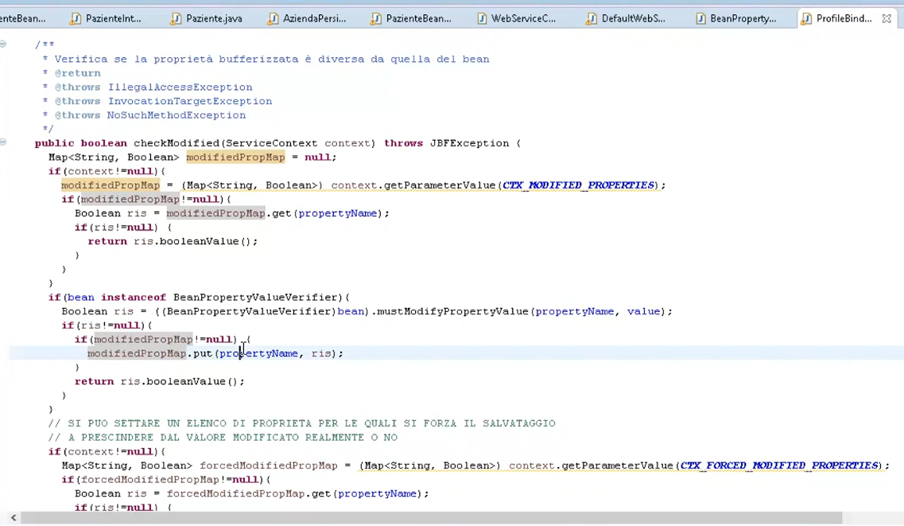

Costante : CTX_MODIFIED_PROPERTIES

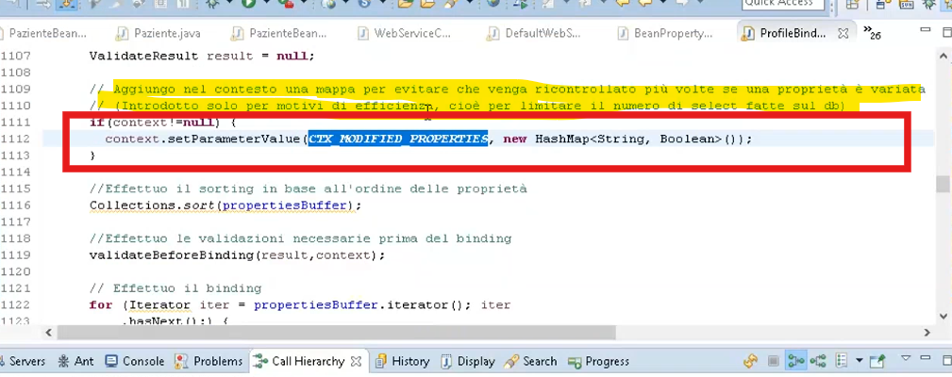

* **WarningInterface :** espone metodo getWarnings() tramite il quale un bean in genarle può comunicare all’esterno dei warnings da mostrare in maschera
  + I warning possono anche essere tornati direttamente dal metodo come già visto validate() facendo return di una stringa 🡪 quella viene interpretata come warning
    - ma quella è solo una
    - invece così ho una mappa in cui posso inserire una lista di warning e li mostro tutti in una volta
    - **la chiave della mappa può essere :**
      * **“GLOBAL” : il warning viene mostrato come messaggio giallo in alto nella pagina**
      * **“nomePropertyBean” : il warning viene mostrato nel campo associato alla property**

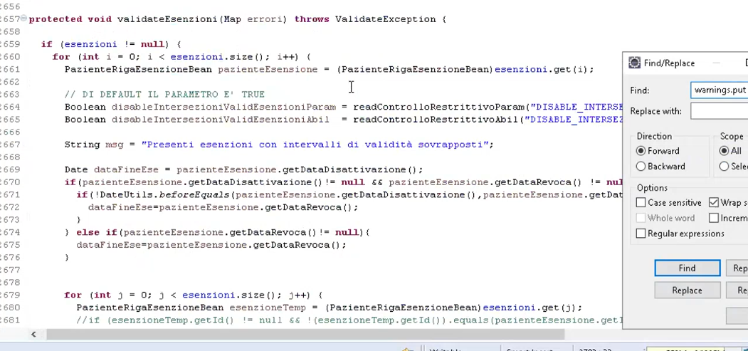

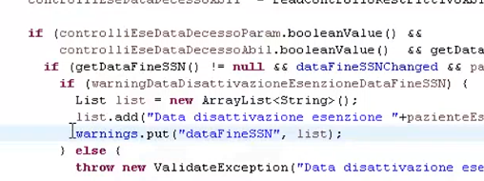

* **ParentInterface :** deve essere implementata dai bean che hanno dei dettagli 🡪 ??
  + **Mette a disposizione dei metodi per interagire con i dettagli di un parent tramite metodi anonimi :** es per aggiungere un indirizzo su persona fisica farei
    - **PersonaFisicaBean bean = new PersonaFisicaBean():**
    - bean.getIndirizzi().add(new Indirizzo());
  + **Invece con questo :** posso scrivere
    - **bean.**addDetail(new Indirizzo() , “indirizzi”);
  + **Interfaccia INUTILE**
* **Cloneable : è quella di java**

[**00:56:00**]

Prossime slides: **ANAGRAFICA PRINCIPALE DELLE STRUTTURE**

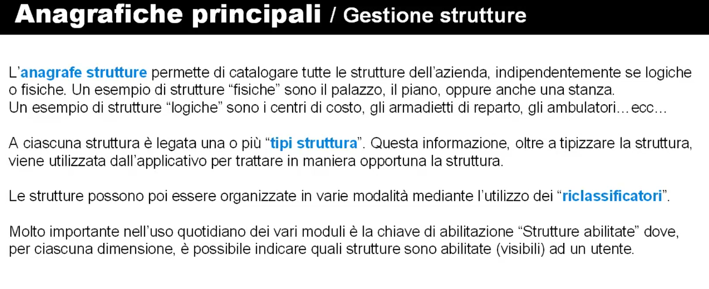

Consente di catalogare tutte le strutture dell’azienda :

* sia logiche : centro di costo, armadietto
* sia fisiche : palazzo, piano stanza, etc

a ogni struttura posso legare uno o più tipi di struttura: è questa associazione che dà a una struttura un significato funzionale

inoltre le strutture possono essere organizzate in varie modalità in base a un altro oggetto detto “riclassificatori” : per fare riclassificazione gerarchica delle strutture : PALAZZO, PIANO, STANZE, ARMADIETTI DI REPARTO

Chiave di abilitazione importante : “STRUTTURE ABILITATE”

* consente di specificare per ciascuna dimensione , quali sono le strutture abilitate.

Chiave di profilatura di tipo abilitazione (a livello di utente ufficio ruolo)

Posso stabilire la visibilità delle strutture ai vari utenti/ruoli

**ESERCITAZIONE** : **[00:59:00]**

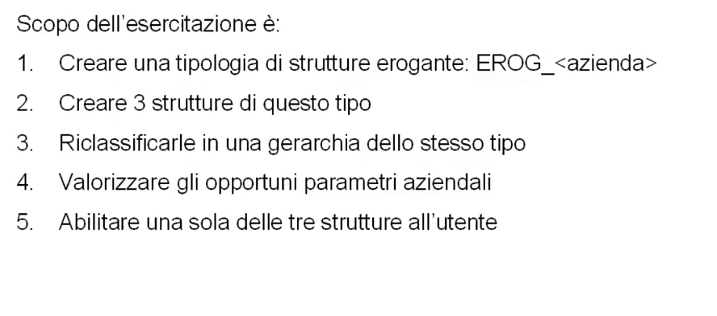

Anagrafica strutture 🡪 **menu 🡪 strutture 🡪 gestione strutture**

* nuovo : creo struttura con codice mnemonico EROG_AP_1
  + ogni verticale ha modo di specificare dettagli specifici in una struttura
* per ora trattiamo la struttura come mera anagrafica senza dargli significati specifici dei singoli prodotti verticali
* creo tre strutture _2 e _3
* su una struttura devo associare i tipi 🡺 TAB TIPI DOVE C’E UNA DUAL GRID

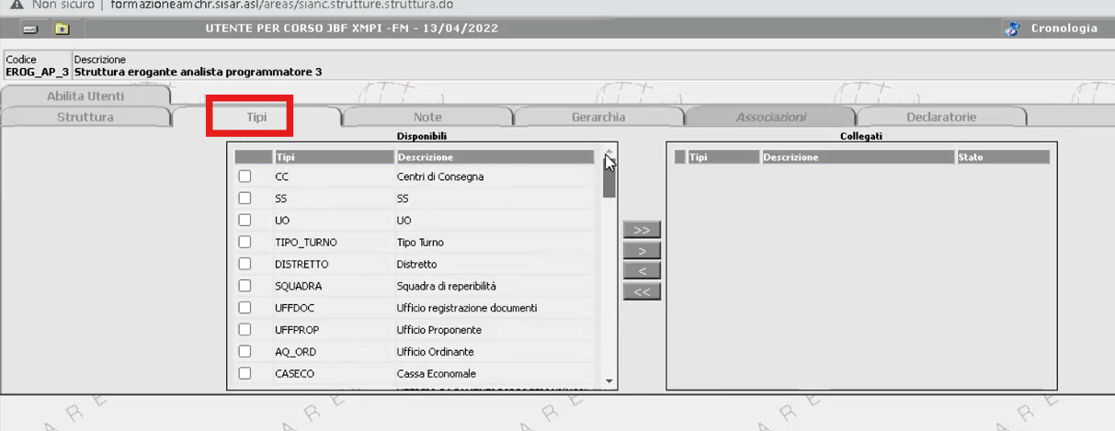

* qui però il censimento dei tipi strutture non è come i tipi rapporto tramite un menu dedicato come nei rapporti 🡪 E’ DEFINITO CON TABELLA GENERICA

devo andare nel menu delle tabelle generiche per censire un nuovo tipo struttura:

* **configurazione** 🡪 **tabelle di base** 🡪 **tabelle generiche** :

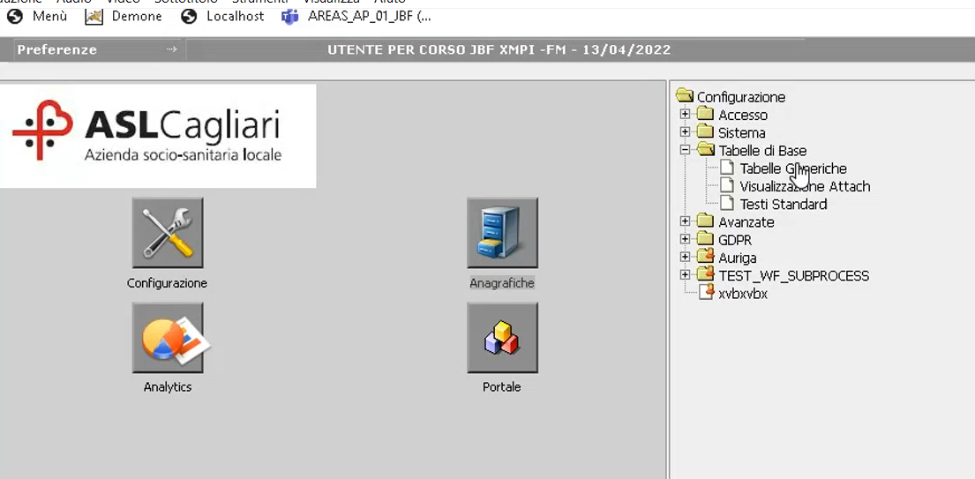

Bisogna ricercare la tabella generica che contiene come elementi i possibili valori di tipo struttura:

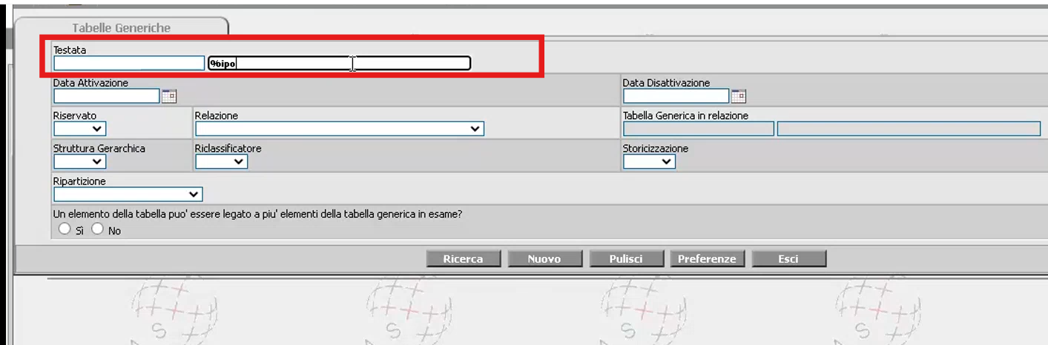

il tipo struttura è SA_TIPO_STRUTTURA: trovato nel controller StrutturaW3 🡪 metodo getTipiDisponibili()🡪 query class = TipiStruttura 🡺 fa la query sulla tabella generica con EG_TCOD = SA_TIPO_STRUTTURA

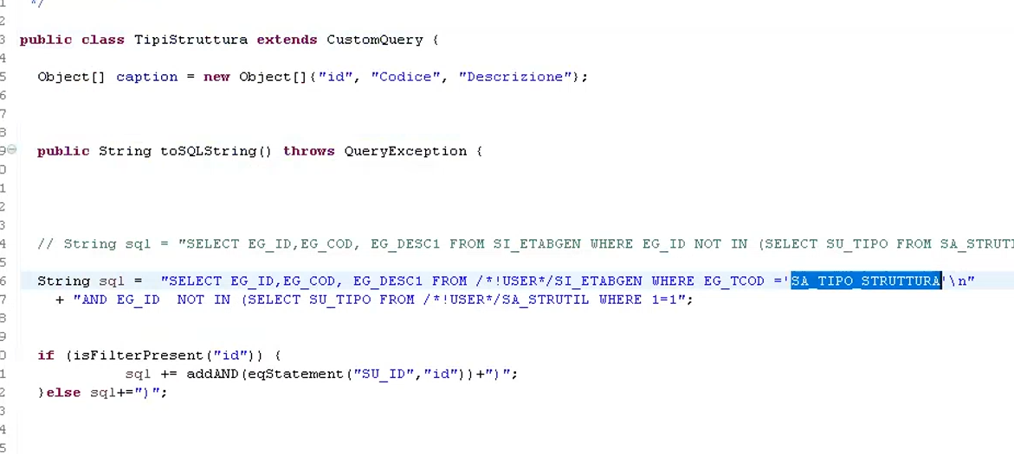

Negli elementi di questa tabella generica censisco un nuovo elemento : [**01:07:55**]

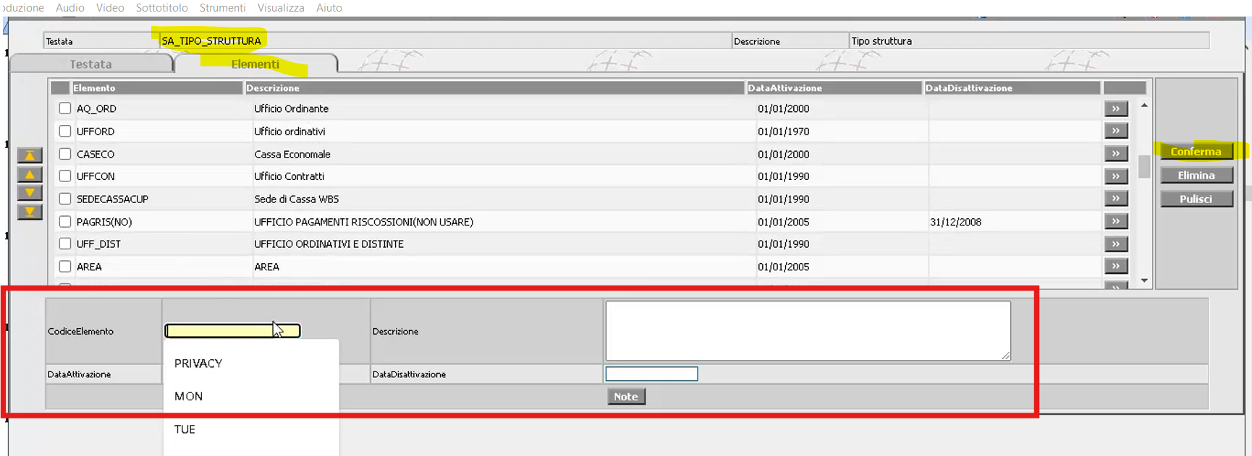

Ora me lo ritrovo nella lista tipi disponibili nell’anagrafica della struttura: devo tornare alla home e riaprire la voce menu : anagrafiche – strutture – gestione strutture e riapro in modifica la mia EROG_AP_1:

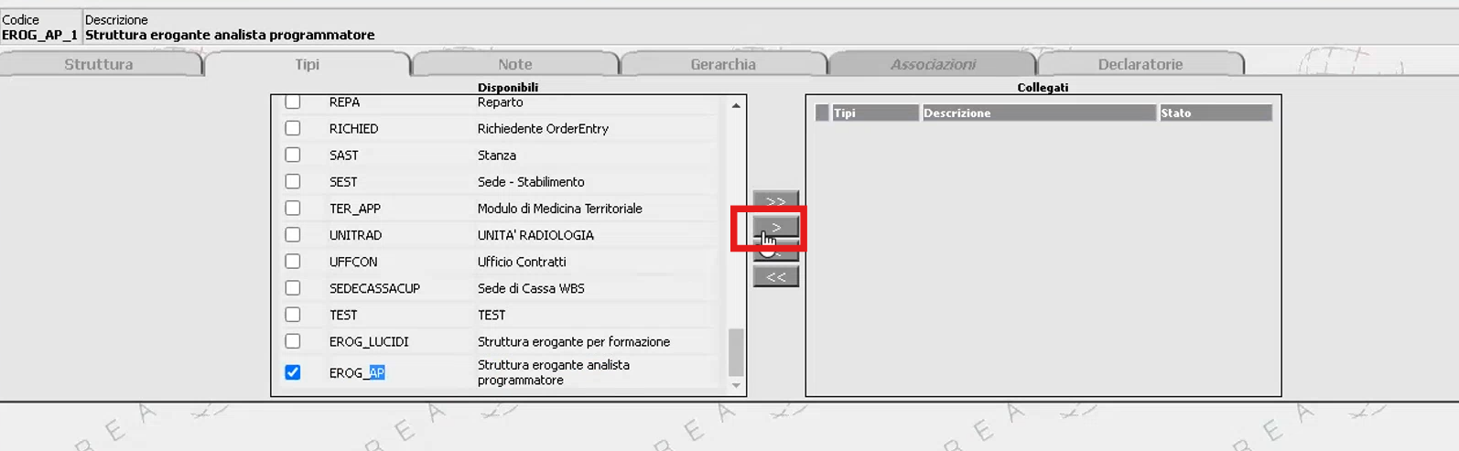

Lo associo per tutte e tre le strutture create. Apro in modifica anche le altre due e associo il tipo EROG_AP.

Ora manca da dire all’applicativo che questa struttura, dal momento che ha quel tipo struttura associato, è un tipo di struttura EROGANTE.

Come si fa? Anche qui simile ai soggetti : c’è un parametro aziendale 🡪 dove dirgli che tutte le strutture con tipo EROG_AP le deve considerare strutture eroganti

[**01:11:00**]

Entro con UTENTE AMMINISTRATORE 🡪a livello aziendale : ricerca azienda la apro in modifica 🡪 tab PARAMETRI 🡪

Anagrafiche :

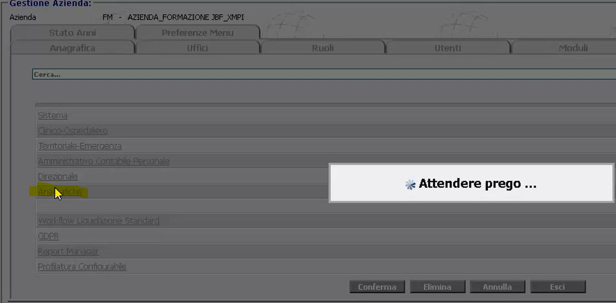

STRUTTURE - _PARAMETRI STRUTTURE:

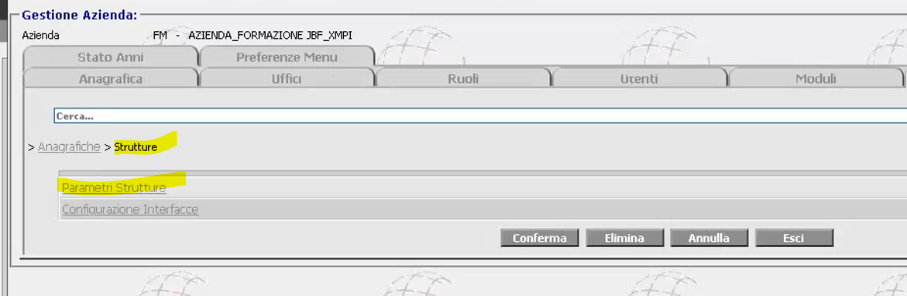

Introduciamo ora un nuovo concetto per le chiavi di profilatura : **DIMENSIONE**

Finora le chiavi di profilatura per noi avevano solo un valore singolo : o testo, o S/N come i checkbox. Alcune chiavi però, come questa, possono avere un valore diverso a seconda di una cosiddetta “dimensione” [dimensione che deve essere definita in fase di definizione della chiave nel monitor sviluppatori: quando definiamo la chiave tramite monitor sviluppatori gli posso dire 🡪 guarda questa è la nuova chiave, ma la voglio creare per DIMENSIONE, e questi sono i valori delle dimensioni] :

* es voglio creare la chiave per dimensione, e questi sono i valori delle dimensioni.

Questa chiave : le dimensioni possibili sono valori rilasciati dal lavoratorio di sviluppo, non configurabili :

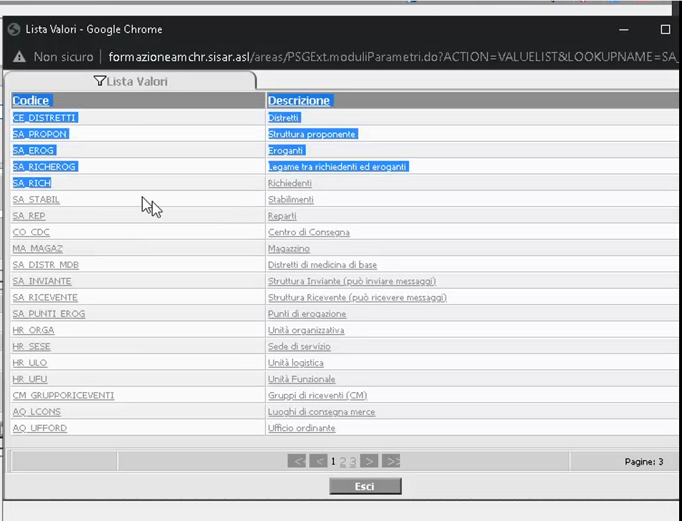

* **scelgo SA_EROG** : e gli dico considerami eroganti tutte quelle che metto sotto :

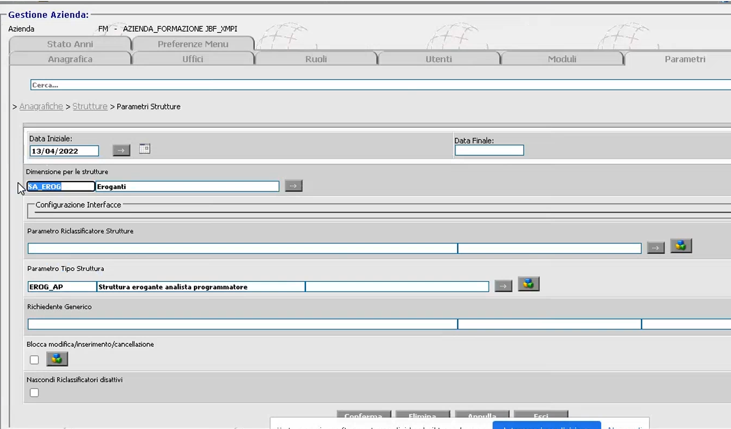

* in realtà è un aggancio uno a uno nel caso di tipo struttura: ne posso eleggere solo uno di tipo struttura come EROGANTE.
* Bottone per vedere il valore che ha quella chiave di profilatura nelle varie dimensioni
* 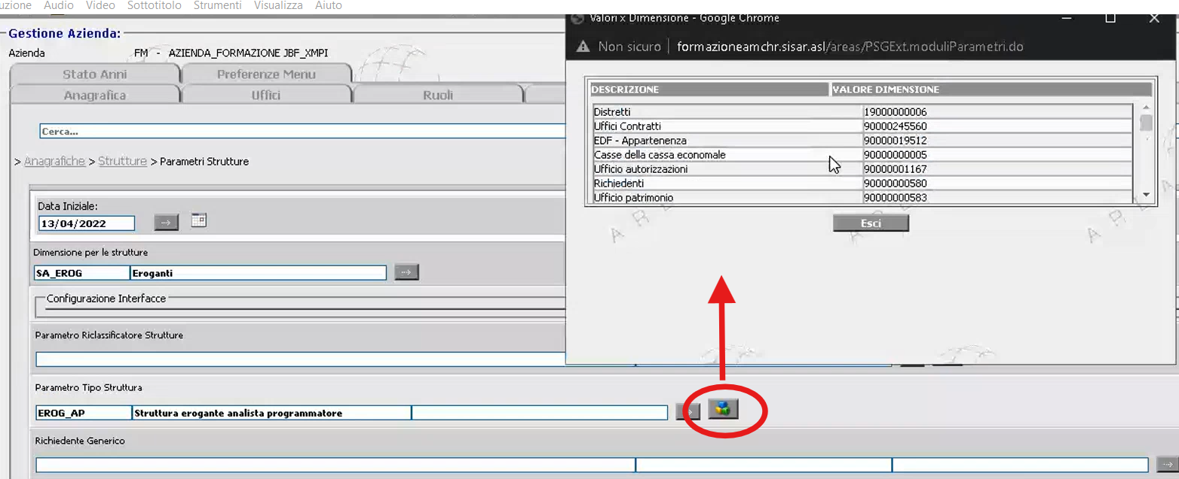

[**01:19:30**]

Come si definisce una chiave per dimensione? Sempre sul monitor sviluppatori :

* /PSGExt.MonitorSviluppatori.do

Lo faccio a livello di PARAMETRI DI INSTALLAZIONE :

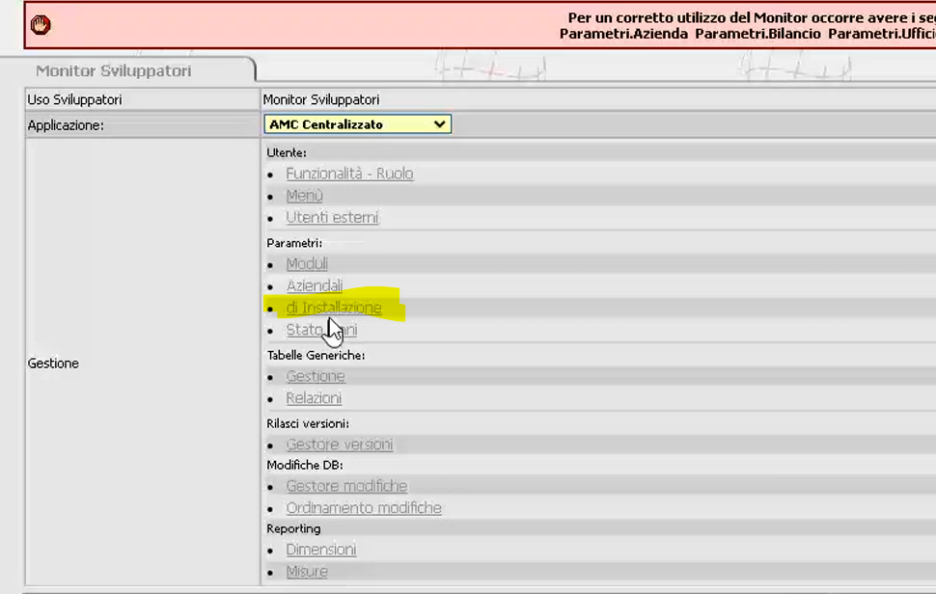

Inserisco una nuova riga :

poi devo inserire UN CONTENITORE : la dimensione si applica al contenitore 🡪 tutte le chiavi di profilatura contenute in quel contenitore avranno la dimensione.

Es: link “chiavi per dimensione”

Tipo dimensione = CON DIMENSIONE FACOLTATIVA e gli indico la dimensione da utilizzare scegliendola da lookup

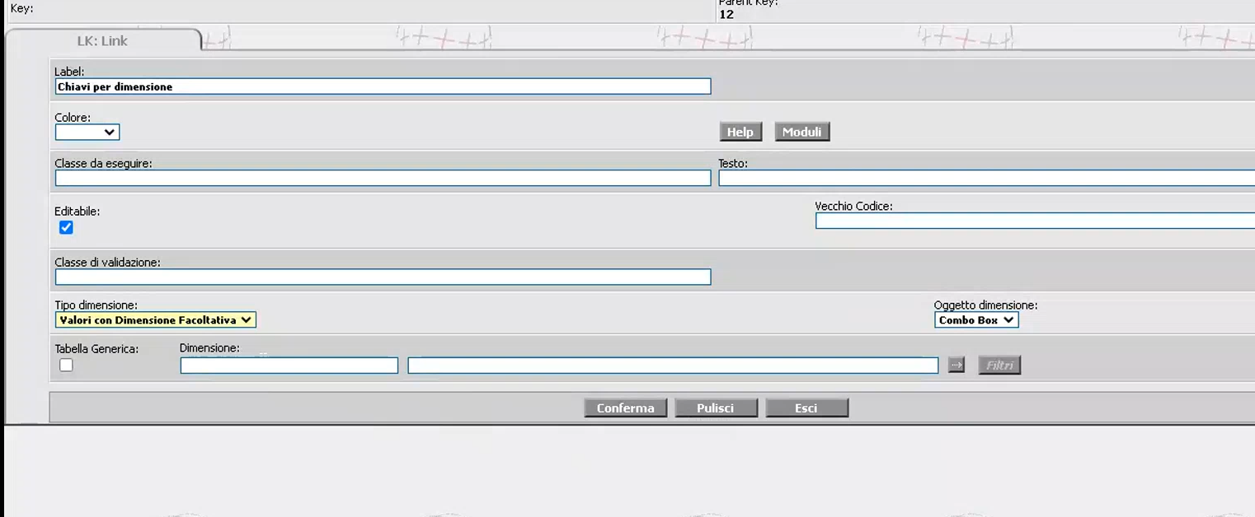

La dimensione : la lookup che contiene le dimensioni da dove prende i valori ? glielo dico qui nel campo “Dimensione” aprendo la lookup 🡪 e ci metto la lookup dei comuni

Posso dare cosi valore diverso alle mie chiavi in base ai comuni. Ovviamente è un esempio senza senso.

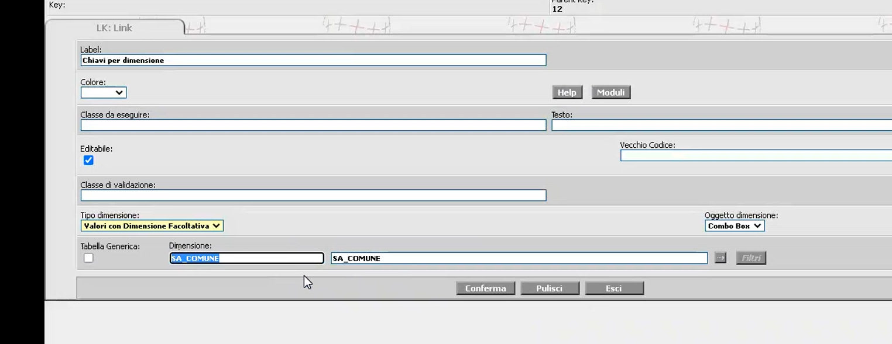

Oppure le dimensioni le posso acquisire da una tabella generica, indicando la testata della tabella generica. Devo flaggare il checkbox davanti alla lookuop . Facciamo una prova;:

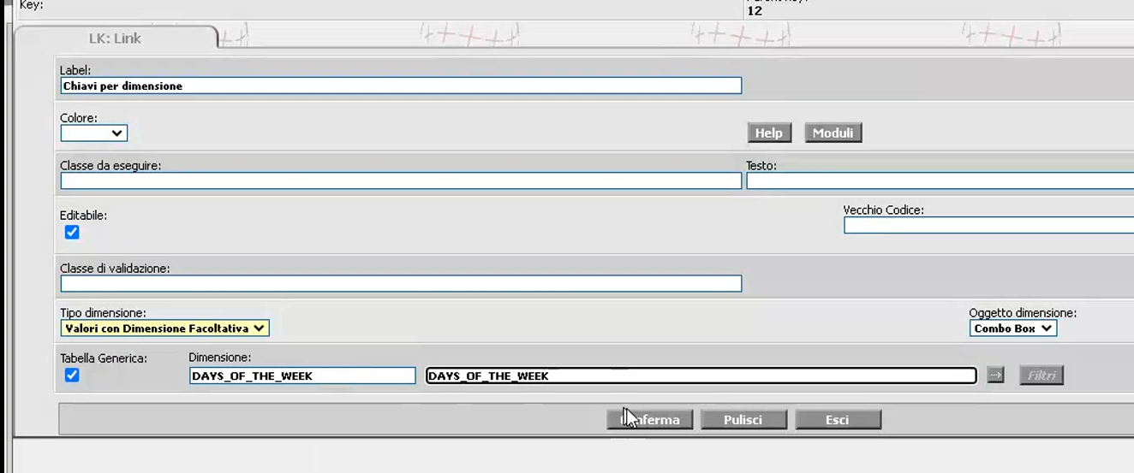

Ora esco. Clicco sul mio link : chiave per dimensione 🡪 mi fa già vedere quale sarà la dimensione : clicco su inserisci riga e aggiungo dentro la nuova riga una textbox :

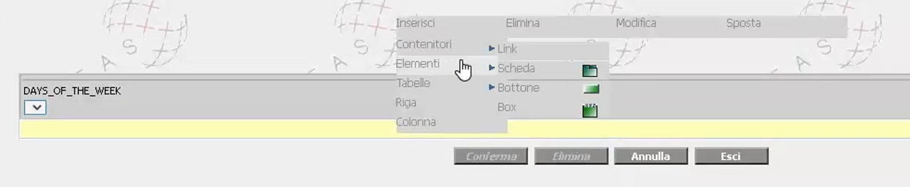

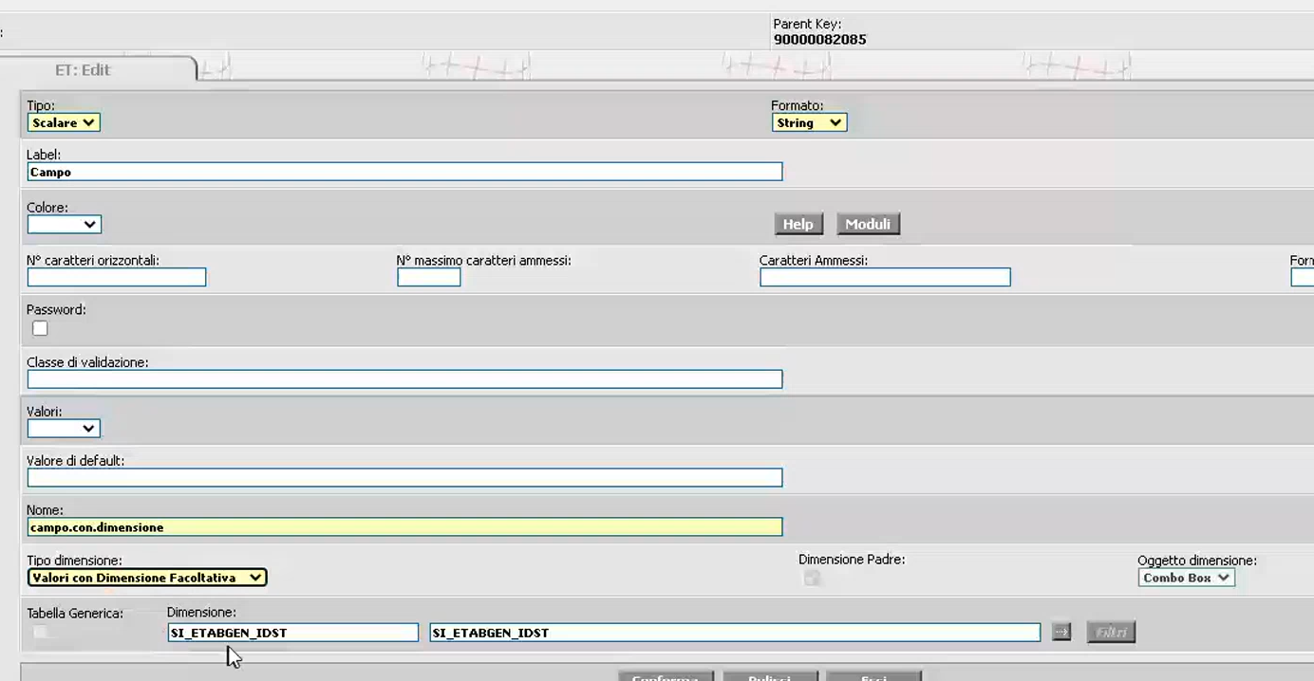

Ora che succede? Ho definito la chiave di profilatura come parametro di installazione 🡪 dalla homepage devo andare quindi in :

* Configurazione – sistema – parametri installazione

Si apre la popup con il mio nuovo link “chiavi per dimensione”:

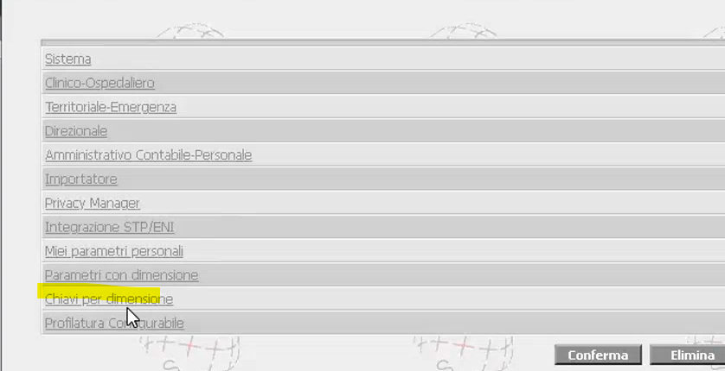

Ci clicco : mi popola la dimensione con gli elementi presi dalla tabella generica che ho definito in testata

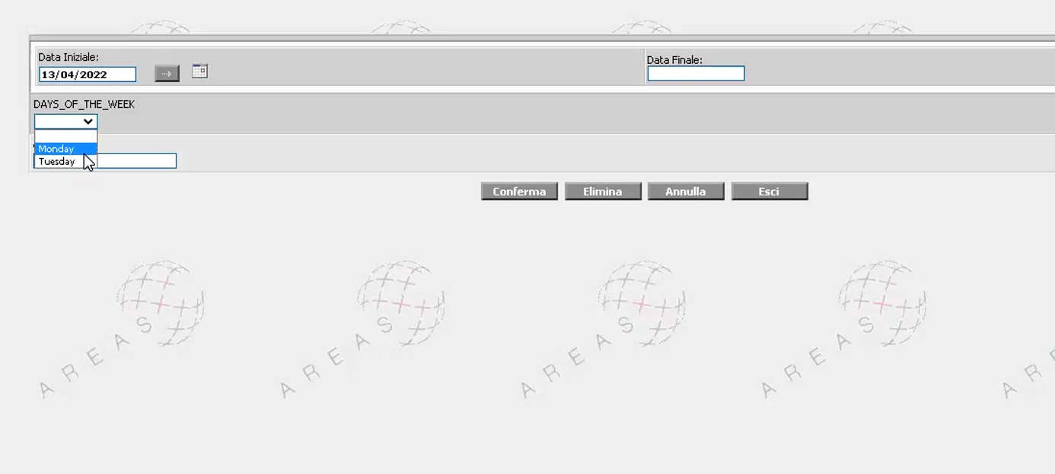

Posso dire che per la dimensione MONDAY il valore del campo è 100, e che per TUESDAY è 200. Se apro il popup dei valori per dimensioni li vedo tutti :

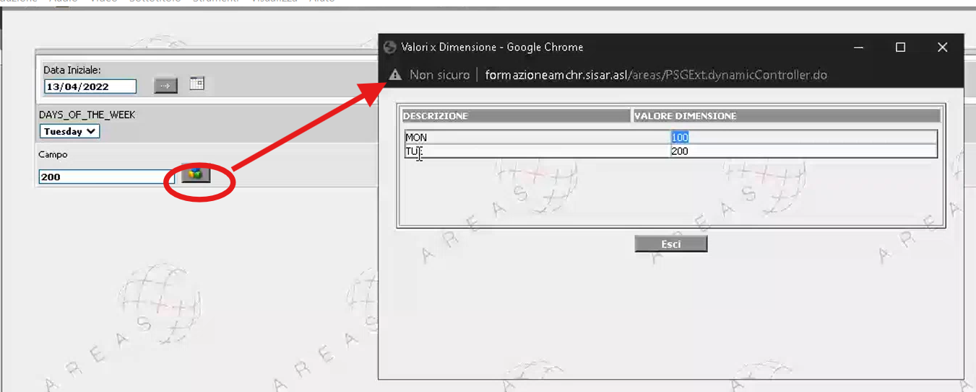

Siccome la dimensione è facoltativa posso mettere l’opzione NULL nella combo days of week e posso indicare un valore anche per questo caso, es = 300.

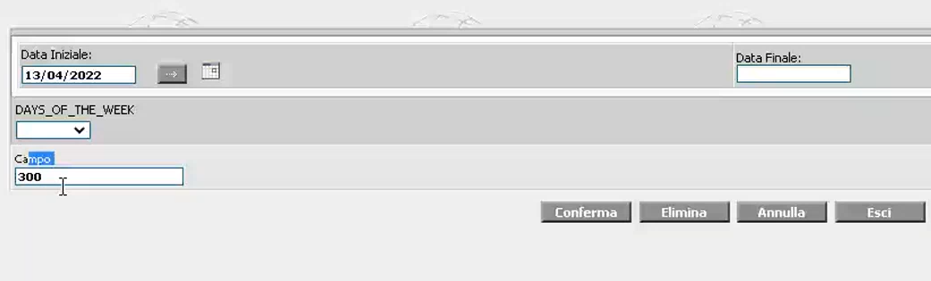

Lato codice avere una chiave di profilatura di questo tipo cosa comporta?

Che quando vado a recuperare il valore della chiave di profilatura (parametro di installazione) come ultimo parametro della chiamata al metodo di recupero valore parametro, gli devo passare la dimensione : mi ritornerà un valore diverso a seconda della dimensione in input :

Boolean valoreChiaveAbilitazioneWizardCorso = ProfileManager.*getProfileManager*().getBoolean(ProfileManager.***USER_TYPE***, "sianc.sisar.wizard.createCorsoButtonMC", user, null); -🡪 TORNA 300

Boolean valoreChiaveAbilitazioneWizardCorso = ProfileManager.*getProfileManager*().getBoolean(ProfileManager.***USER_TYPE***, "sianc.sisar.wizard.createCorsoButtonMC", user, “MON”); -🡪 TORNA 100

Boolean valoreChiaveAbilitazioneWizardCorso = ProfileManager.*getProfileManager*().getBoolean(ProfileManager.***USER_TYPE***, "sianc.sisar.wizard.createCorsoButtonMC", user, “TUE”); -🡪 TORNA 200

E’ stato fatto per far si che , definendo una sola chiave nella SI_KEYRAD riesco ad avere più valori per essa, contestualizzandone il valore in base alla dimensione.

[**01:28:30**]

Vediamo alcuni esempi pratici di parametri con dimensione :

* Magazzini 🡪 ha una serie di parametri (nel tab INTEGRAZIONI) a dimensione facoltativa : posso declinarne i valori dei parametri in base ai magazzini censiti a sistema :

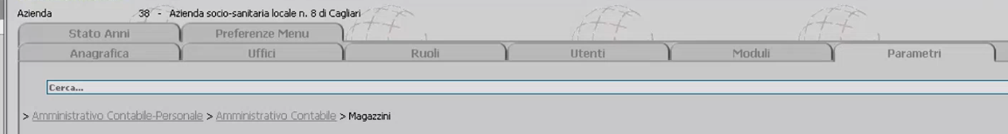

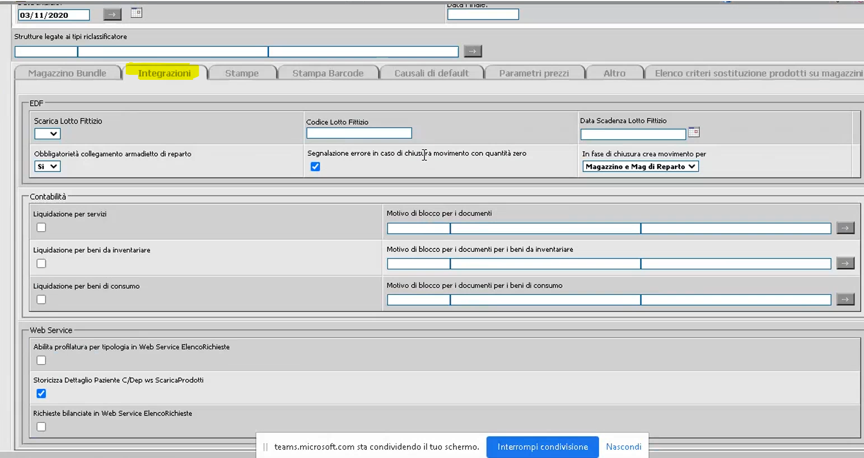

La dimensione è facoltativa, ma se apro la lookup : vedo i magazzini esistenti a sistema 🡪 questo mi consente di indicare, per ciascuno dei parametri che stanno sotto, valori differenziati per ciascun magazzino, ovvero per ciascun valore della dimensione.

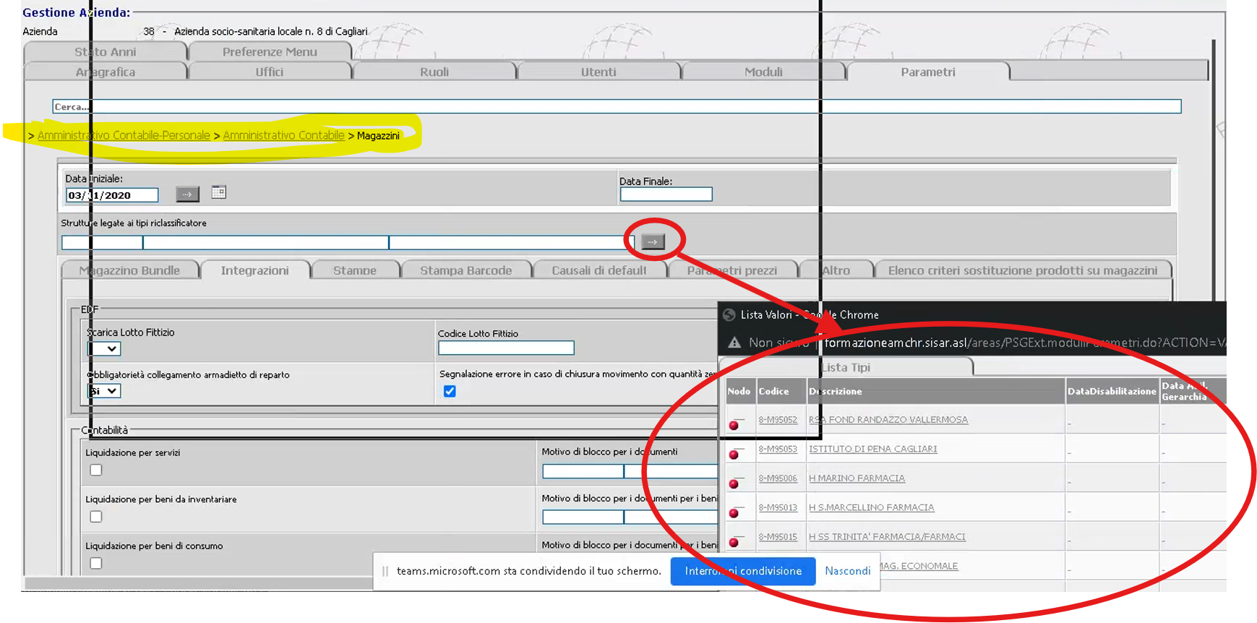

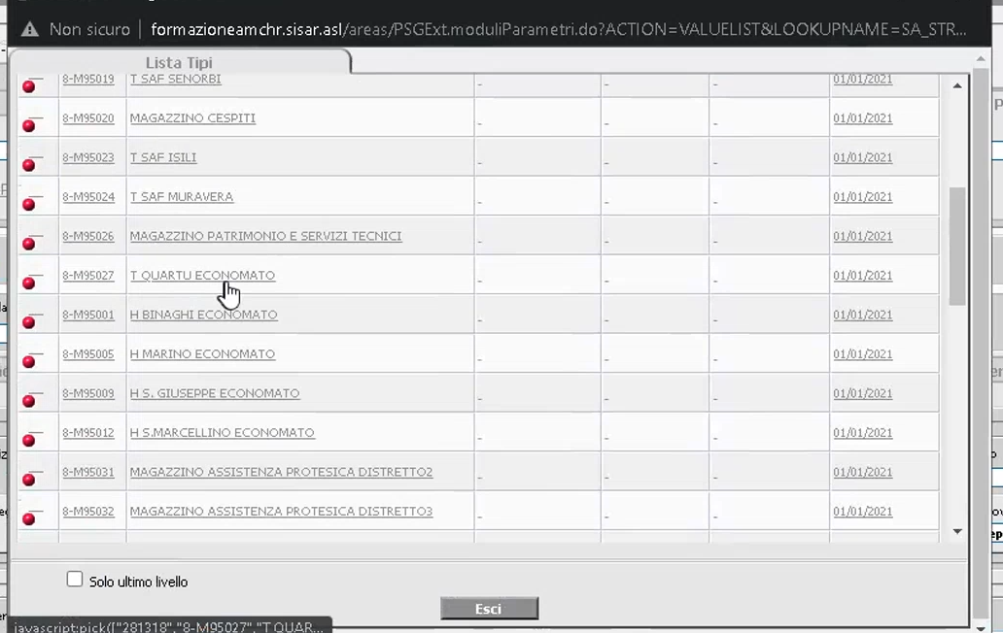

Nella form dei movimenti quando faccio un nuovo movimento, quando l’utente indica un magazzino, l’applicazione potrebbe comportarsi in maniera diversa a seconda del magazzino indicato dall’operatore, se i parametri sono stati declinati con valori diversi per quel magazzino (dimensione)

Altro esempio sui pazienti : XMPI , più complesso :

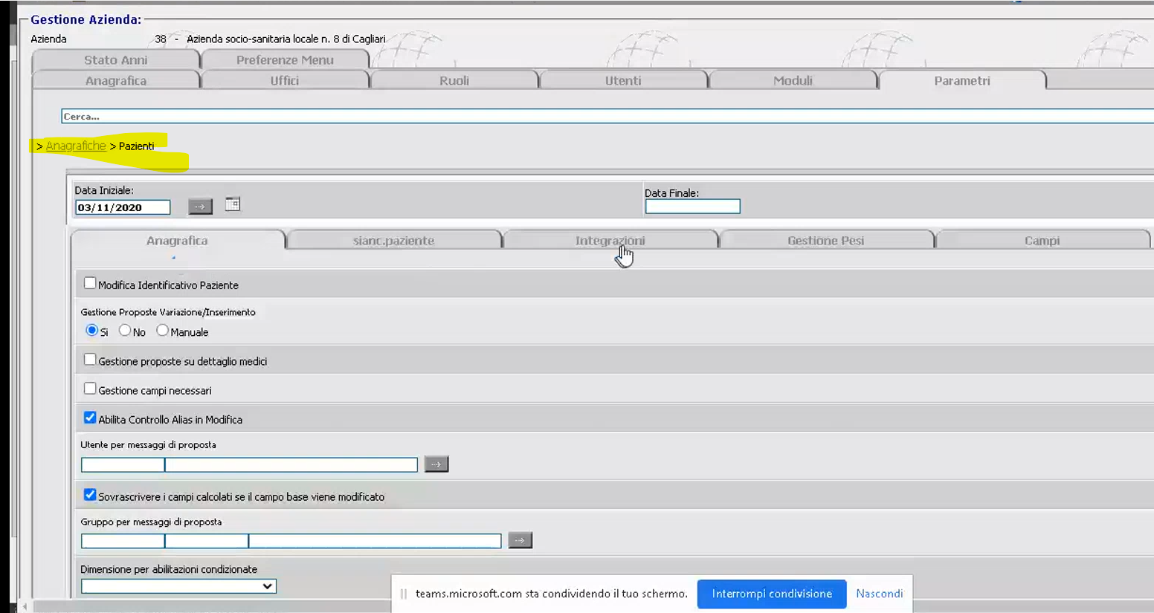

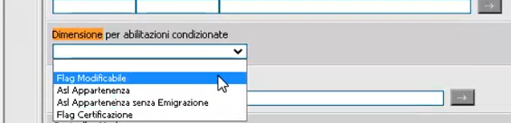

“DIMENSIONE PER ABILITAZIONI CONDIZIONATE” : posso avere una dimensione in base al valore del paziente. Es: posso dire 🡪 in base all’ASL di appartenenza del paziente, il codice fiscale è obbligatorio o no. Solo per il paziente posso crearmi una dimensione, posso mettere tutti i parametri del tab CAMPI , sotto quella dimensione :

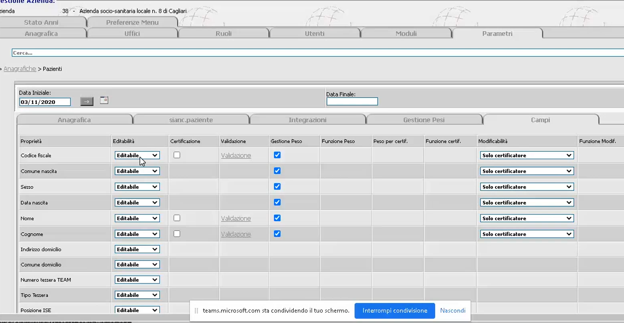

La dimensione è UN LOOKUP (spesso su tabella generica) 🡪 i valori delle chiavi dipendono dal valore assunto da questo lookup , la dimensione appunto.

**PAUSA DA [01:34:15 a 01:55:30**]

Completiamo esercizio sulle strutture 🡪 poi altro esercizio sul codice per capire meglio la questione delle dimensioni.

Ci limitiamo per completare l’esercizio, a dire che su parametro aziendale 🡪 anagrafiche 🡪 strutture :

per la dimensione (previste da applicativo) : per SA_EROG , gli dico che è EROG_AP la tipologia di struttura da considerare come erogante : 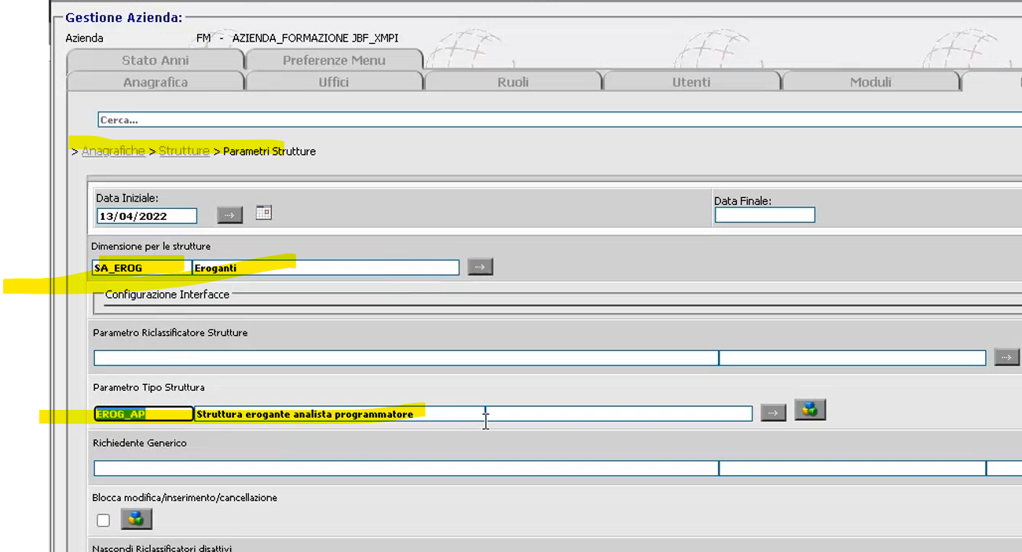

**PASSO SUCCESSIVO** : devo creare il RICLASSIFICATORE 🡪

* Anagrafiche – strutture – riclassificatore strutture

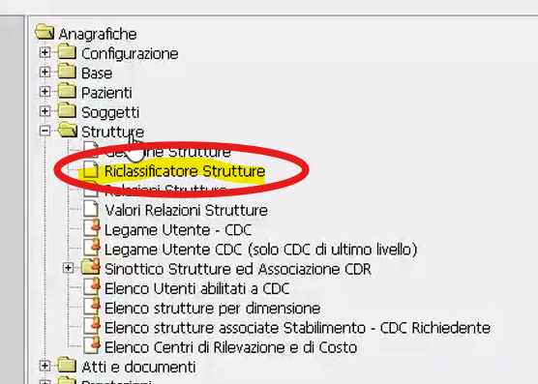

Abbiamo fatto tre strutture e ognuna sta per i cavoli suoi: è il riclassificatore che le mette assieme : SPESSO IN GERARCHIA

Andiamo su NUOVO 🡪 gli diamo codice e descrizione e periodo validità

Dobbiamo dare tipo :

* Associativo : crea associazione tra due strutture A e B, indico solo che sono collegate 1 a 1
* Gerarchico : caso più comune. Serve per organizzare strutture all’interno di una gerarchia padre- figlio

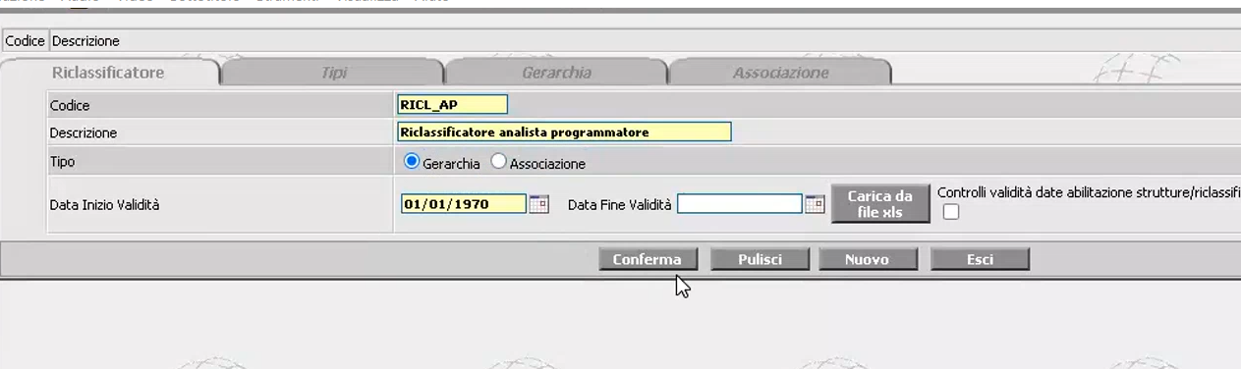

Il riclassificatore cosi come per le struttura ha i tipi 🡪 questo riclassificatore , che tipi di strutture mi andrà a riclassificare ? gli scelgo il tipo che ho creato prima :

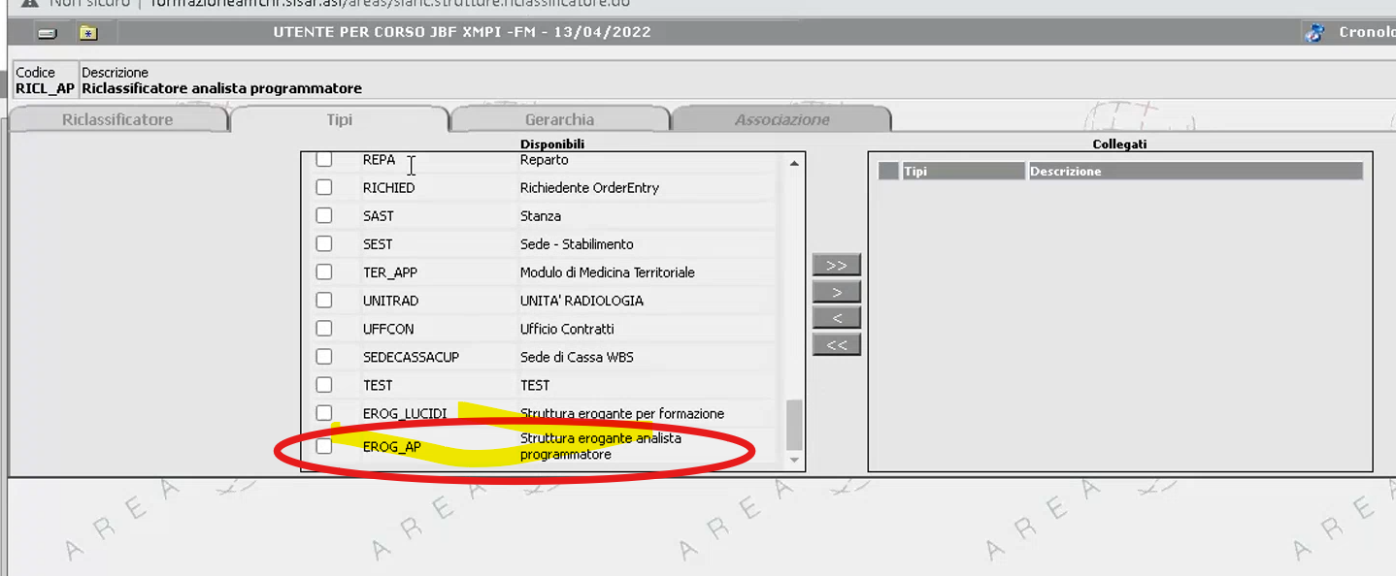

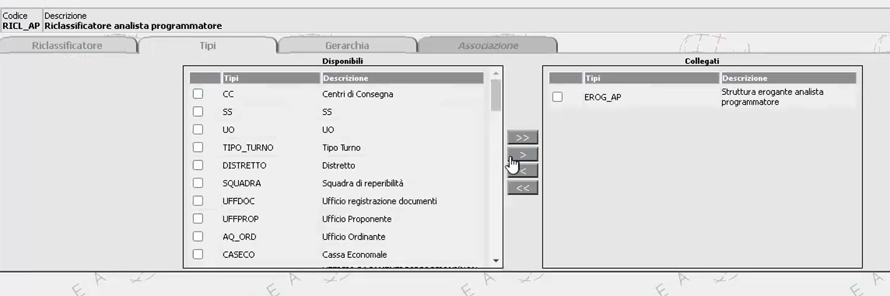

Questo serve perché quando vado nel tab GERARCHIA : gli indico le strutture : mi fa vedere solo le strutture del tipo indicato nel tab TIPI : in questo caso solo le strutture di tipo EROG_AP

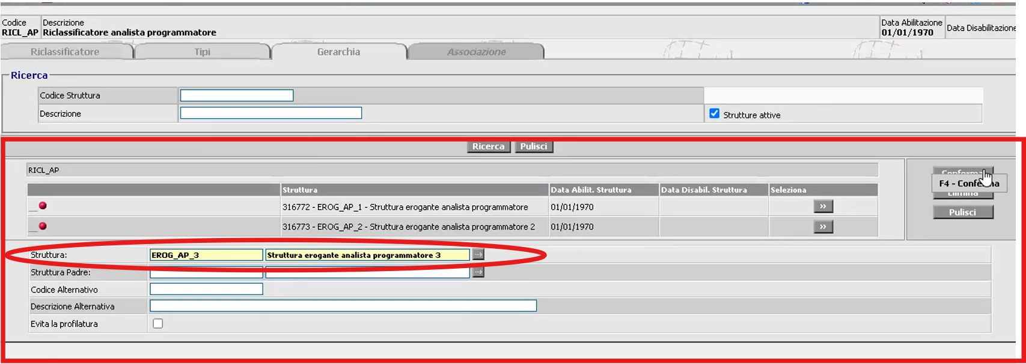

Cosi ho creato un riclassificatore che mi classifica queste tre strutture di tipo EROG_AP:

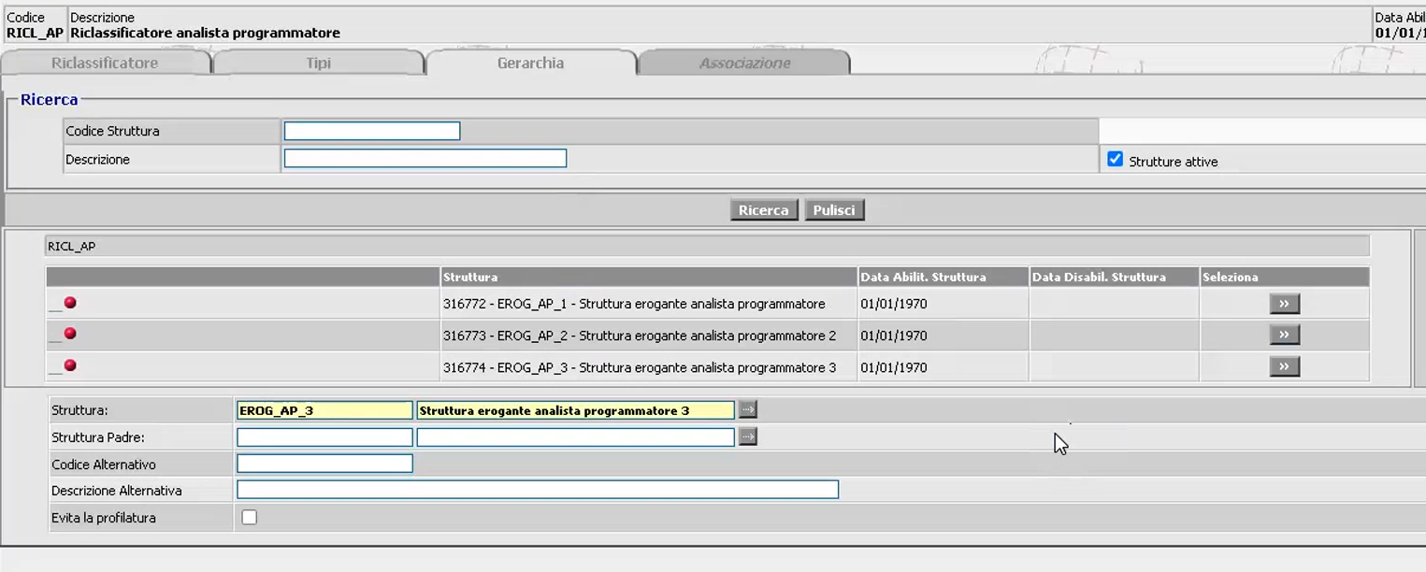

Ora voglio stabilire una GERARCHIA , finora ho solo un contenitore di queste strutture.

LA GERARCHIA LA FACCIO DICENDOGLI PER OGNI STRUTTURA IL PADRE EVENTUALE :

es: su erog 2 dico che il padre è erog 1

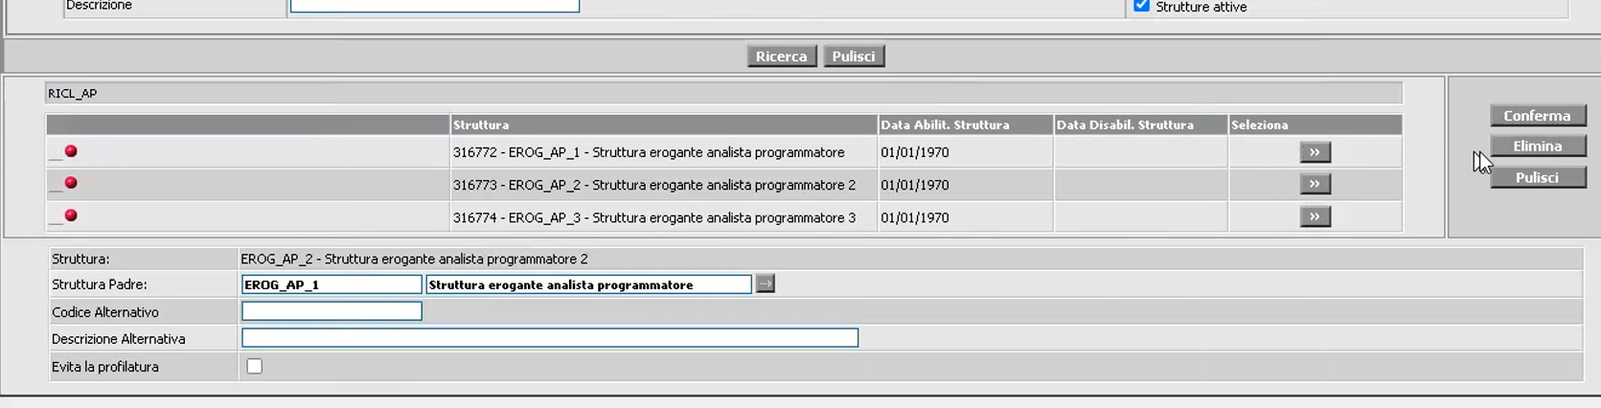

Ora dopo conferma : erog_ap_1 diventa padre, quindi un folder, e erog_Ap_2 me lo mostra come figlio :

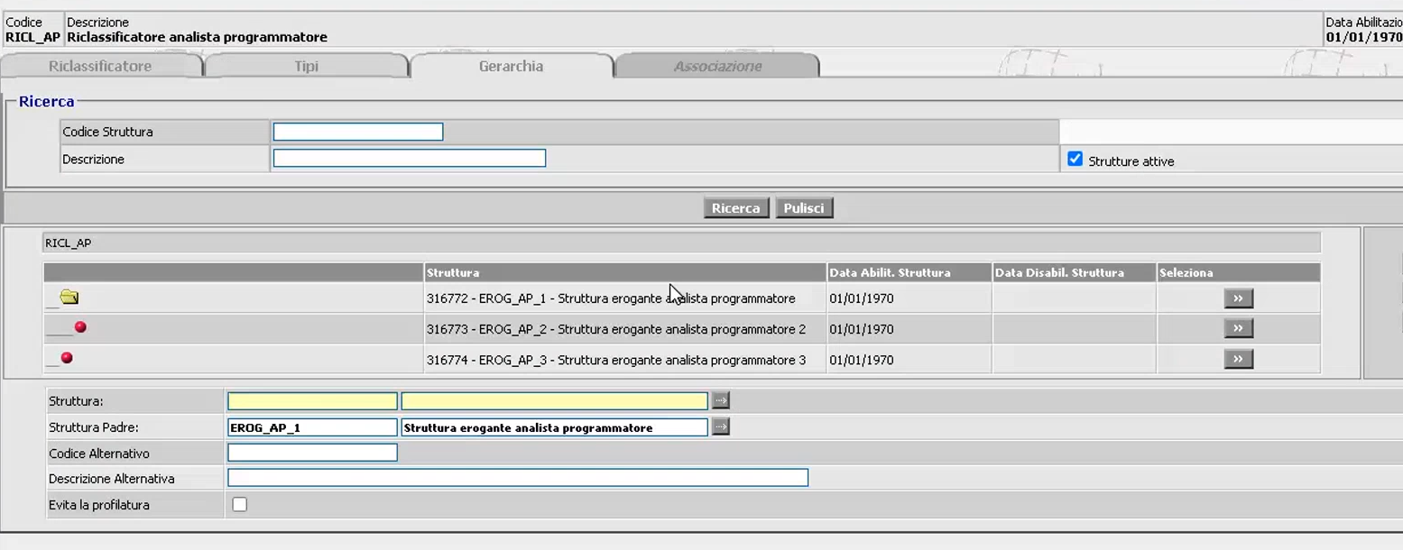

Fatto questo, il riclassificatore è creato.

Ora lo devo però indicare nel mio parametro per dimensione a livello di azienda : gli devo dire che per la dimensione SA_EROG, non solo il parametro del tipo struttura è EROG_AP ma gli devo anche dire che riclassificatore usare : gli metto RICL_AP

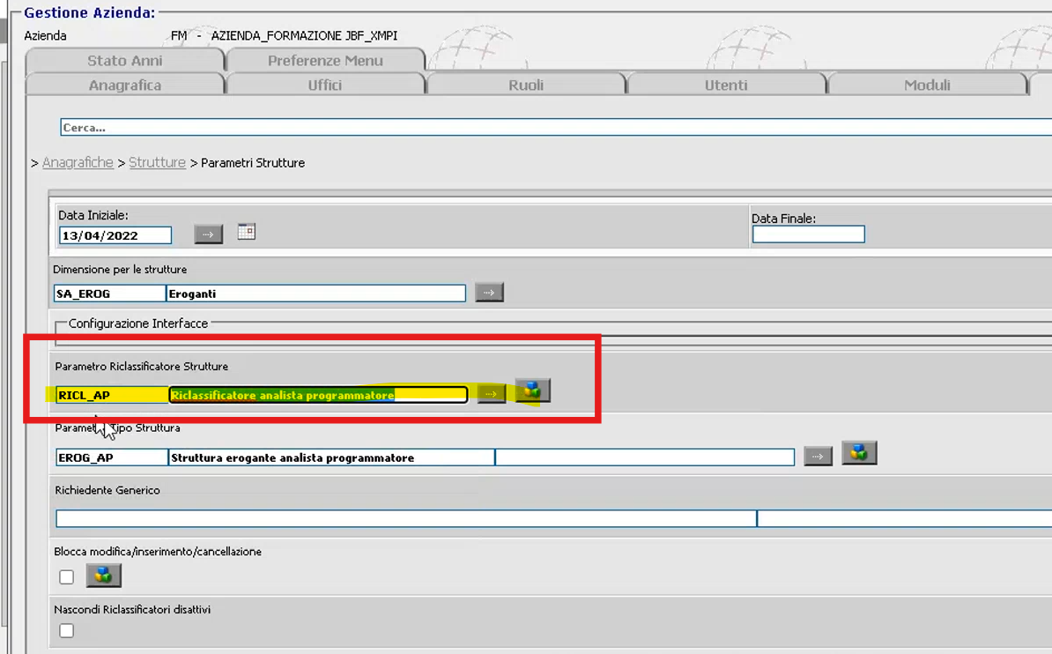

Faccio CONFERMA : Finite le configurazioni

* Creato tipo struttura
* Create strutture e associato quel tipo
* Creato riclassificatore classificando le strutture
* Nel parametro aziendale abbiamo associato il riclassificatore e il tipo struttura alla dimensione EROGANTE che prevede l’applicativo (SA_EROG)
  + Questo riclassificatore e il tipo struttura ora acquisiscono un significato funzionale

Se vado in anagrafiche 🡪 prestazione 🡪 gestione prestazioni :

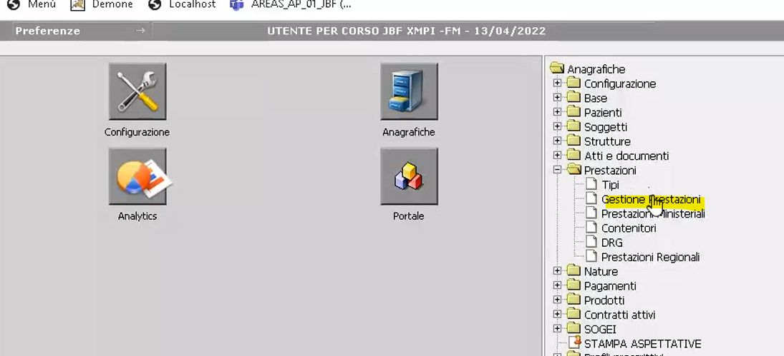

Ho un lookup “STRUTTURA EROGANTE” : se lo apro vedo un lookup che mi mostra le mie strutture, riclassificate 🡪 vedo il riclassificatore costituito dalle tre strutture con cui lo ho definito :

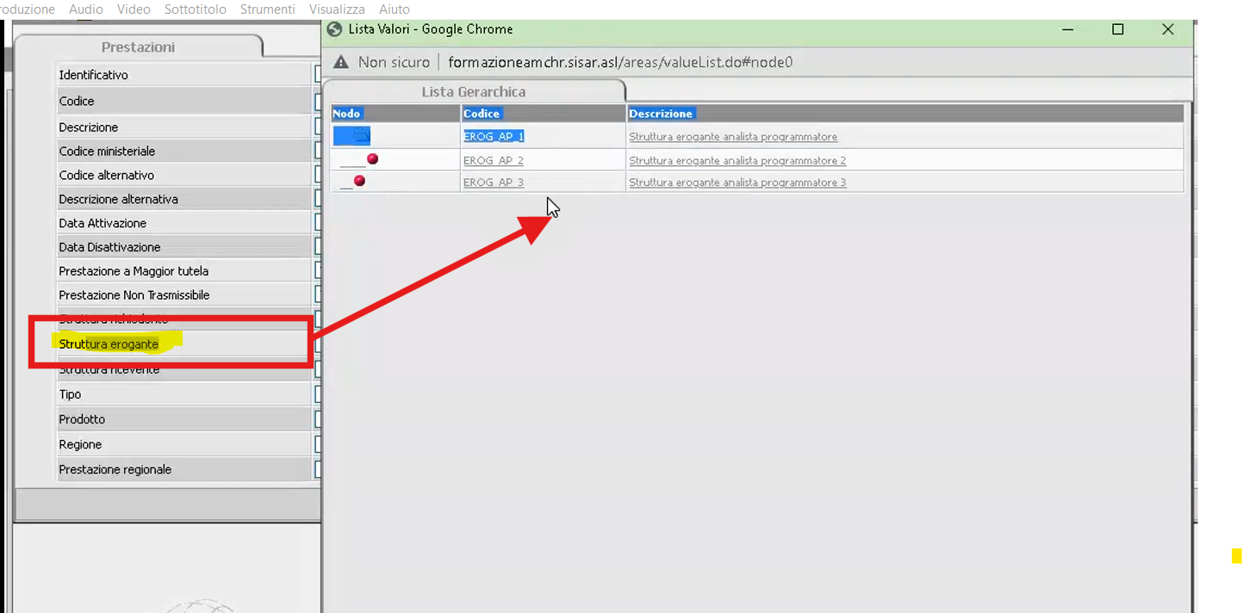

[**02:02:00**] configurazione struttura terminata.

Ultimo step : io ora sto vedendo tre strutture che sono le tre che ho censito e ho riclassificato con il riclassificatore. Se ne ho tante magari un utente ne deve vedere solo qualcuna.

Come si fa? Per governare e configurare la visibilità delle strutture C’è una chiave di tipo abilitazione 🡪 facciamolo a livello di ruolo

Apro il ruolo in modifica 🡪 tab funzionalità – risorse :

Nel tab funzionalità/risorse seleziono le voci : ANAGRAFICHE 🡪 STURTTURE:

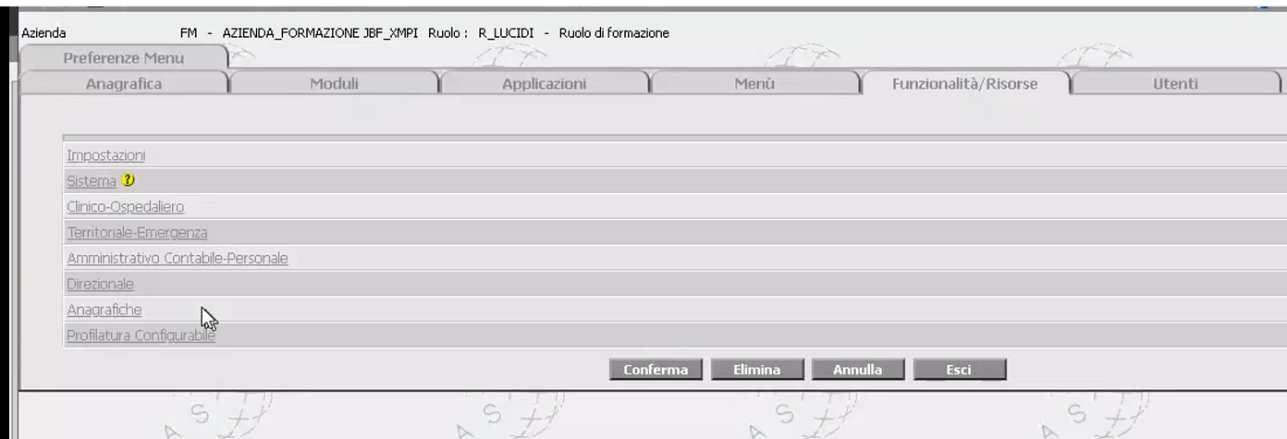

Per la dimensione EROGANTI voglio abilitare solo EROG_AP_3:

* Scelgo dimensione per le strutture= Eroganti 🡺 si popola la dual list

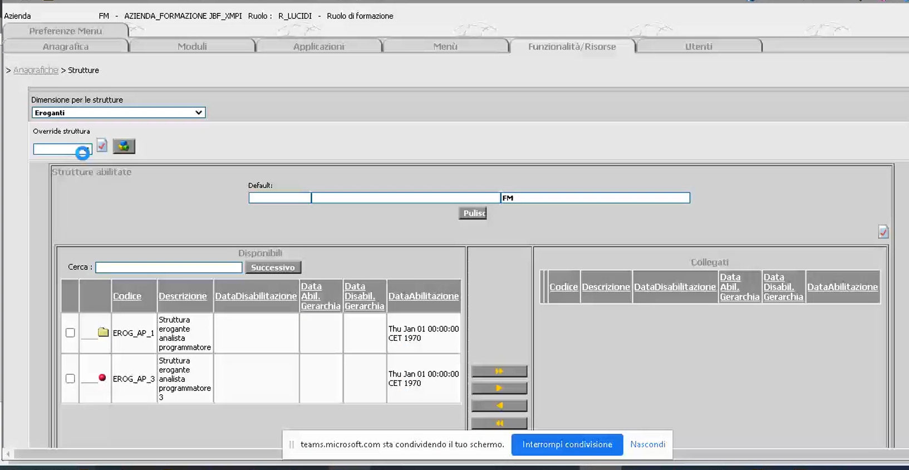

Lo prendo lo seleziono e lo porto a DX (>) :

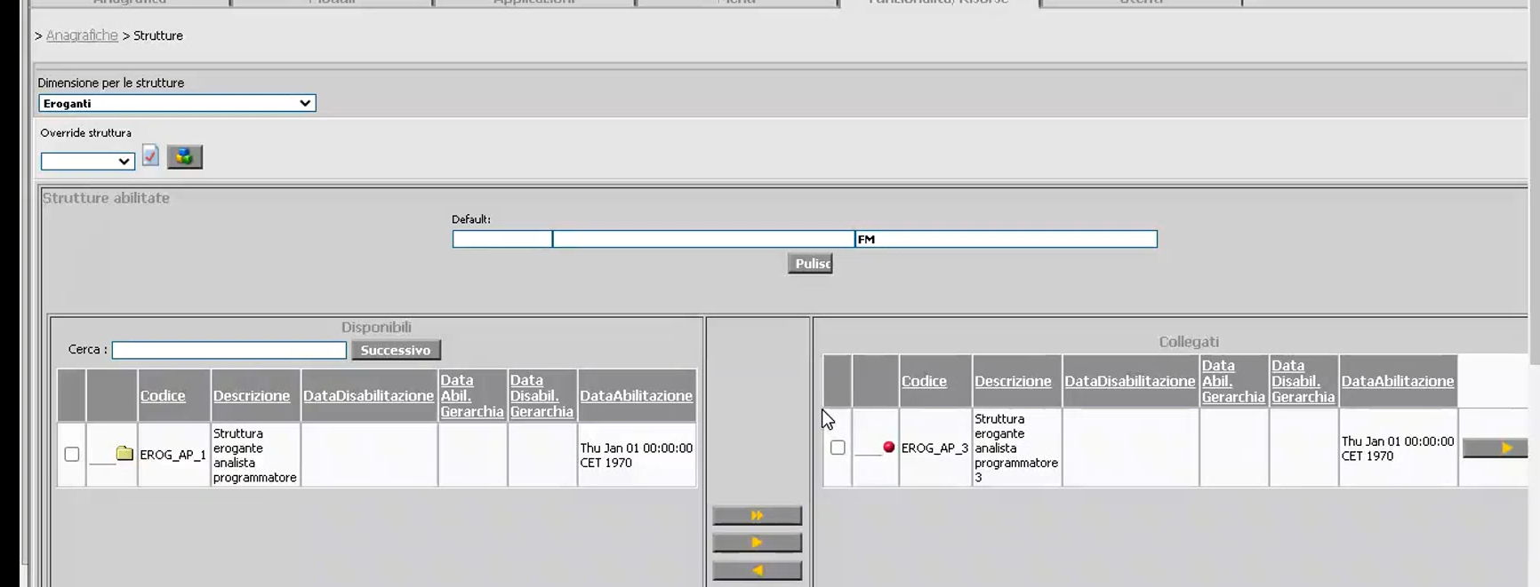

ORA CONFERMO .

Questa è una chiave di profilatura di tipo DUAL LIST con cui posso decidere, rispetto alla totalità delle strutture, quali devono essere visibili all’utente/ruolo/ufficio a seconda da dove ci accedo : se da un ruolo do visibilità per il ruolo.

Proviamo : login con SIMONE.LUCIDI che ha ruolo R_LUCIDI che ho appena configurato :

non funziona perché la maschera delle prestazioni probabilmente ha qualcosa che non va

le vedo tutte ma avrei dovuto vedere solo EROG_AP_3:

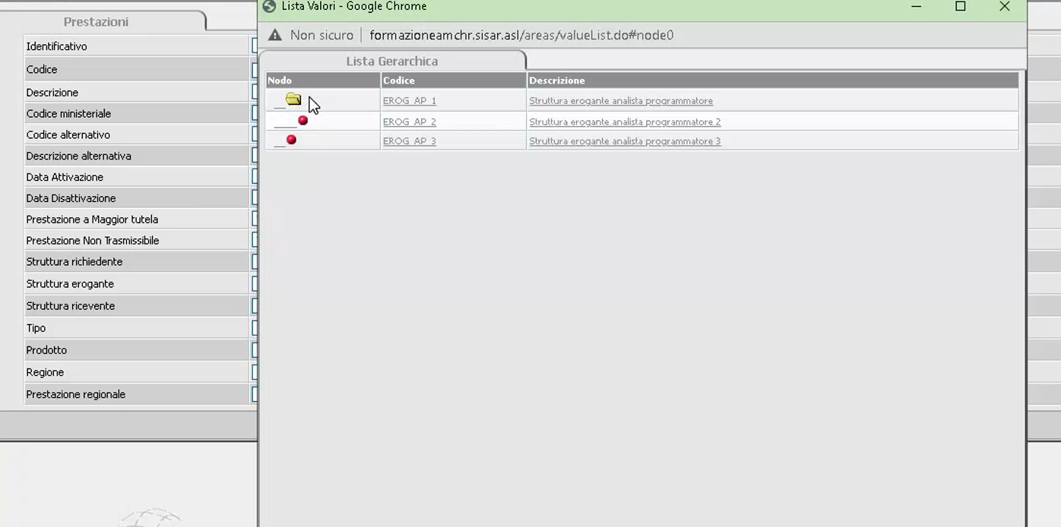

[**02:06:00**]

Nella chiave di abilitazione appena vista, posso dire strutture diverse visibili per dimensioni diverse , es per le richiedenti posso selezionare strutture differenti (altre anagrafiche). Di solito ogni dimensione ha un tipo struttura associato. Quando poi in una chiave di abilitazione scelgo la dimensione per cui impostare la visibilità, vedo solo le strutture del tipo assegnato come tipo struttura della dimensione.

Menu accesso 🡪 azienda

Apro l’azienda in modifica : TAB PARAMETRI

anagrafiche 🡪 strutture 🡪 parametri strutture

per ogni dimensione ho un tipo diverso. Ok parametrizzazione corretta

vado su un ruolo azienda 38 : U38_ADMIN lo apro in modifica

tab funzionalità risorse 🡪

anagrafiche - strutture 🡪 metto EROGANTI :

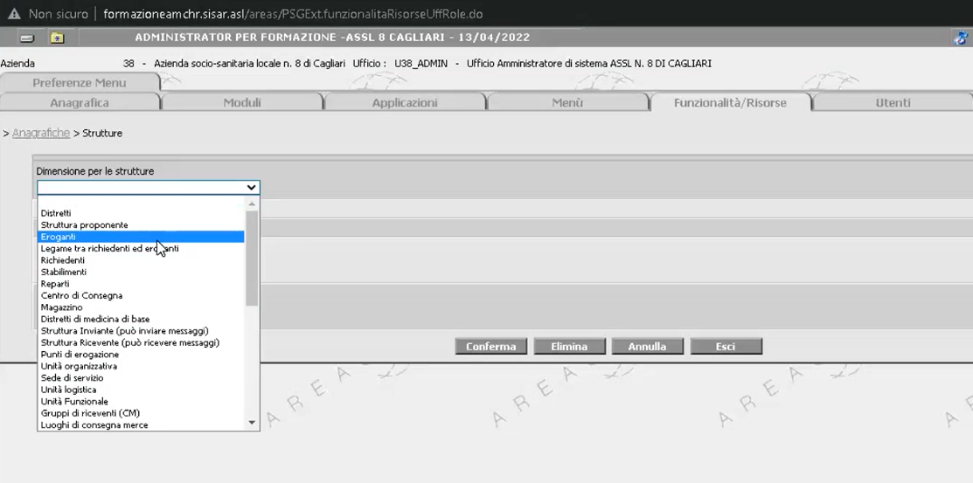

Queste sono le strutture che posso rendere visibili :

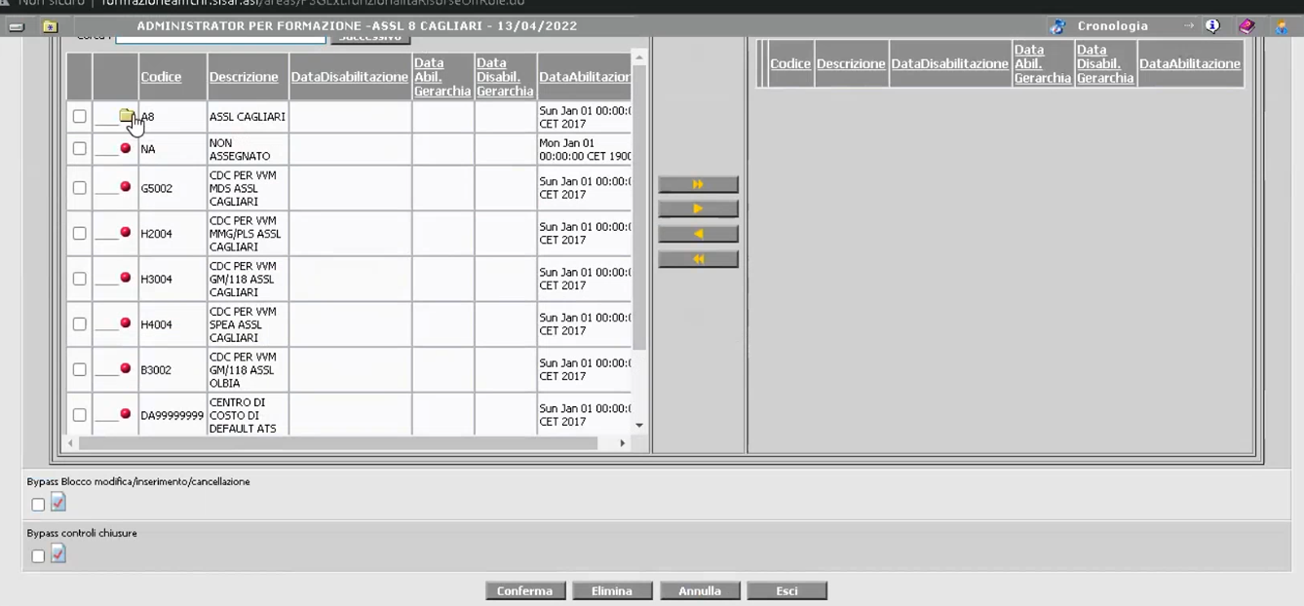

Altro esempio MAGAZZINO :

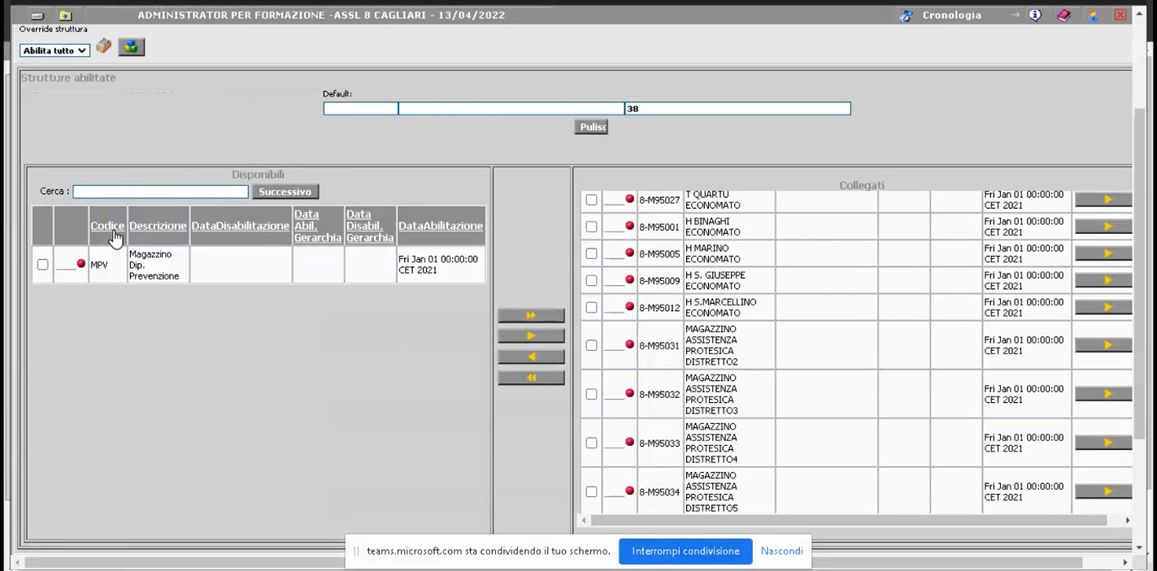

Ufficio liquidazioni : U38_ADMIN vede quelle a dx ma non quelle a Sx

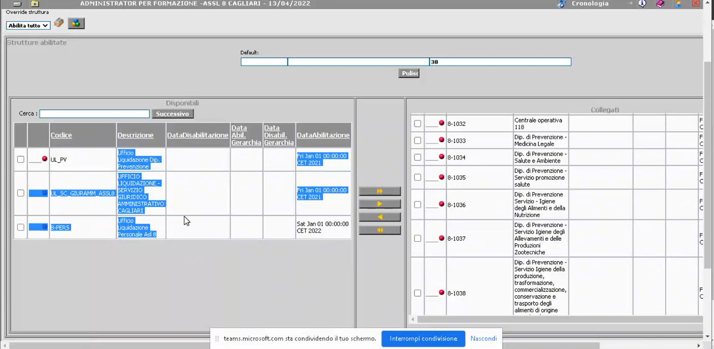

Sulle chiavi di profilatura delle strutture c’è anche la possibilità di decidere l’override tramite un’altra ulteriore chiave di profilatura : valori possibili = ABILITA TUTTO / INVERTI

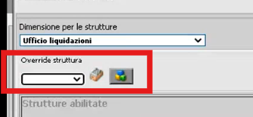

È una chiave di profilatura per dirgli come trattare la dual list. Di default non valorizzato: va a leggere la dual list per capire cose vede o no quel ruolo.

INVERTI : vedo quello che sta a sx e non vedo quello che sta a dx in pratica inverte la dual list

Abilita tutto : assegno visibilità a tutto a prescindere da cosa è impostato nella dual list 🡺 i record della dual list che rappresentano i valor della stessa in SI_KEYRAD_DATI restano, ma l’altra chiave di profilatura fa che vengano ignorati e al ruolo si dà visibilità a tutto.

**Vediamo il DB**:

tabelle strutture :

-- STRUTTURE

SELECT *

FROM SA_STRUTTURA

WHERE SR_CODICE LIKE '%EROG_AP%';

SELECT *

FROM SA_STRRICL

WHERE SL_CODICE ='RICL_FORM';

SELECT *

FROM SA_STRGER

WHERE SG_RICL = 'RICL_FORM';

SELECT *

FROM SA_STRUTTURA

WHERE SR_ID = 316770;

SELECT *

FROM SI_KEYRAD

WHERE KR_NOME like '%sianc.strutture.risorsaStrutture%';

SELECT *

FROM SI_USERROLE

WHERE UU_LOGIN = 'MARIO.ROSSI';

* SA_STRUTTURA :tabella anagrafica strutture 🡪 i record sono aziendali !!! c’è la colonna SR_AZ 🡺 il cono di visibilità è SEMPRE PER AZIENDA, poi all’interno dell’azienda posso decidere le visibilità , ma sempre confinato all’azienda di appartenenza dell’anagrafica struttura
* SA_STRRICL : anagrafica riclassificatore. Il flag tipo gerarchico associativo è la colonna SL_TIPO
* SA_STRGER : ci dice la struttura gerarchica, collega figlio con il padre. La colonna SG_RICL riporta il codice del riclassificatore che definisce la gerarchia.
  + I record root (non ha padri) hanno il campo padre SG_STR_PADRE a null
  + I record figli hanno in SG_STR_PADRE l’id univoco (PK) del padre

SI_KEYRAD:

* Definizione chiave di override (combo) :
  + KR_NOME = sianc.strutture.risorsaStrutture.OVERRIDE
* definizione chiave di profilatura della dual list per le visibilità
  + KR_NOME = sianc.strutture.risorsaStrutture

R_LUCIDI HO DATO VISIBLE SOLO EROG_AP_3 come vedo in DB:

STEP 1: cerco il ruolo e recupero l’id

SELECT *

FROM SI_USERROLE

WHERE UU_LOGIN = ‘SIMONE.LUCIDI'; -🡪 UU_ID = 7247129

RECUPERO ID CHIAVE : KR_KEY :

SELECT *

FROM SI_KEYRAD

WHERE KR_NOME = 'sianc.strutture.risorsaStrutture'; 🡪 KR_ID = 3500000912

ADESSO POSSO ACCEDERE A SI_KEYRAD_DATIUTENTE con chiave profilatura e ruolo:

SELECT *

FROM SI_KEYRAD_DATIUTENTE

WHERE KD_KEY = 3500000912

AND KD_USERROLE = 7247129;

* + - Qui è valorizzata la colonna KD_DIM = SA_EROG
    - Indica che quel valore di chiave vale solo per la dimensione SA_EROG

KD_VALUE = 316774 🡪 è il record id di una struttura in SA_STRUTTURA

**ESERCIZIO CHIAVI CON DIMENSIONE SU WIZARD CORSO (WizardW3):**

supponiamo che l’insegnante oggi è un campo di testo libero ma vogliamo prepopolarlo direttamente con un nome e cognome insegnante scelti in base al rettore del dipartimento.

* Aggiungiamo una combobox in pagina dove scelgo il dipartimento
  + Le opzioni della combo devono essere caricate da tabella generica.
* In base al dipartimento leggo una chiave di profilatura con dimensione e recupero il rettore della stessa e lo uso per prevalorizzare il campo insegnante.
* Jsp : aggiungo combo che ha
  + propertyName=*"dipartimento"* source=*"controller"* optionsSourceProperty=*"dipartimentoList"*
* Controller:
  + Nuovo metodo **getDipartimentoList** che eseguendo query in SI_ETABGEN recupera i record e torna la lista che alimenterà la nuova combo
  + Nuova property dipartimento di tipo Long con metodi getter e setter.
  + **Definiamo la nuova tabella generica popolando gli elementi :**
    - **Vado in gestione tabelle generiche: configurazione 🡪 tabelle di base 🡪 tabelle generiche**
    - Nella form che si apre : NUOVO -🡪 TESTATA
      * SA_SARD_DIPARTIMENTI
      * Valorizzo gli elementi
        + DIP_STORIA
        + DIP_SCIENZA
        + DIP_MATEMATICA
        + Etc
  + Creo un parametro (di installazione per praticità) per dimensione in modo da poter selezionare il nome del direttore del dipartimento in base al dipartimento (in base a elementi della tabella generica con TG_COD = SA_SARD_DIPARTIMENTI
    - **PSGExtMonitorSviluppatori.do**
      * **Vado sotto parametri 🡪 di installazione**
    - Nuovo contenitore link 🡪 Parametri Per wizard corsi
      * Tipo dimensione : valori con dimensione facoltativa
      * Oggetto dimensione : combobox
      * Lookup : Tabella generica = SA_SARD_DIPARTIMENTI
    - Ora dentro il link
      * Inserisci riga
        + Nella riga : inserisci elemento : edit senza descrizione
        + Tipo dimensione : con dimensione facoltativa
        + Formato Stringa perché il valore è il campo testo Nome del rettore.
        + Lookup : si valorizza da solo con SI_ETABGEN_IDST
        + **sianc.sisar.wizard.rettoreDip**

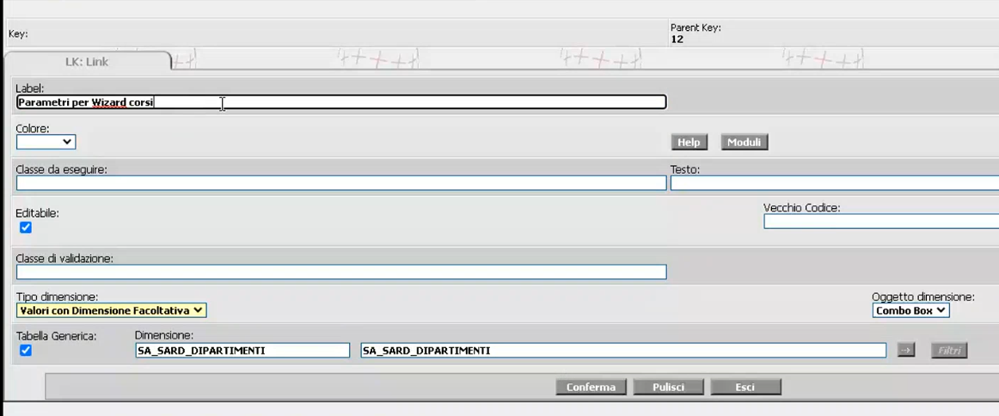

**E dentro il link metto il mio campo che conterrà il valore vero e proprio del parametro:**

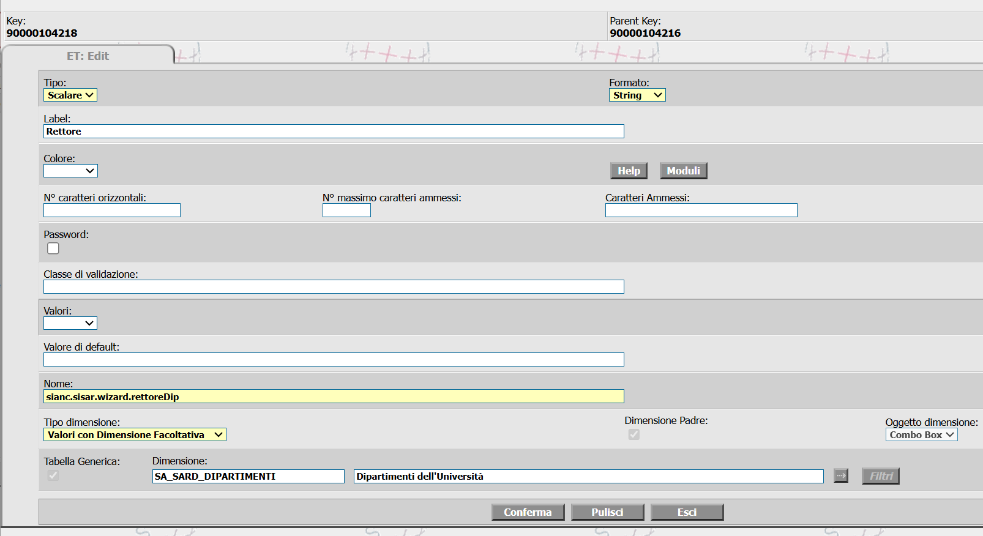

* + ora modifichiamo il codice del wizardW3 controller per leggere il valore del parametro con dimensione all’onchange della combo del dipartimento.
    - All’onchange dipartimento fa doRefresh(); [la pagina si aggiorna]
      * Mi verrà invocato il setDipartimento perché ribalta il nuovo valore sulla property collegata alla combo (dipartimento)!
      * Nel setDipartimento lavorerò introducendo le logiche di lettura parametro, passandogli in input il nuovo dipartimento appena scelto come dimensione, e da questo otterrò il default per il docente così come memorizzato come valore per dimensione.

public void setDipartimento(Long dipartimento) {

this.dipartimento = dipartimento;

//devo castare il dipartimento da int a stringa

String dimensione = ClassMapper.*classToClass*(dipartimento, String.class);

try {

String rettore = ProfileManager.*getProfileManager*().getString(ProfileManager.***PARAMETER_TYPE***, "sianc.sisar.wizard.rettoreDip", user, dimensione);

//prevalorizzo il docente col rettore letto da chiave di profilatura per dimensione, con dimensione = dipartimento selezionato

this.teacher = rettore;

} catch (ProfileException e) {

// **TODO** Auto-generated catch block

throw new RuntimeException(e);

}

}

[**02:50:00**]

Per rendere visibile la tabella generica : SA_SARD_DIPARTIMENTI al ruolo di USERJBF , che è il RUOLO Z5, da amministratore :

vado in :

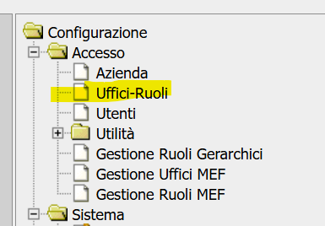

Da qui : ricerco il ruolo e lo apro in modifica : tab funzionalità/risorse :

sta sotto profilatura configurabile al seguente percorso :

Lo devo fare dall’ufficio perché in questo db che puntiamo ci sono già personalizzazioni per ufficio : (A1)

sta sotto profilatura configurabile al seguente percorso :

* **Profilatura configurabile🡪JBFFramework🡪PSGExt.tabelleGeneriche.TestataTabGenBound**

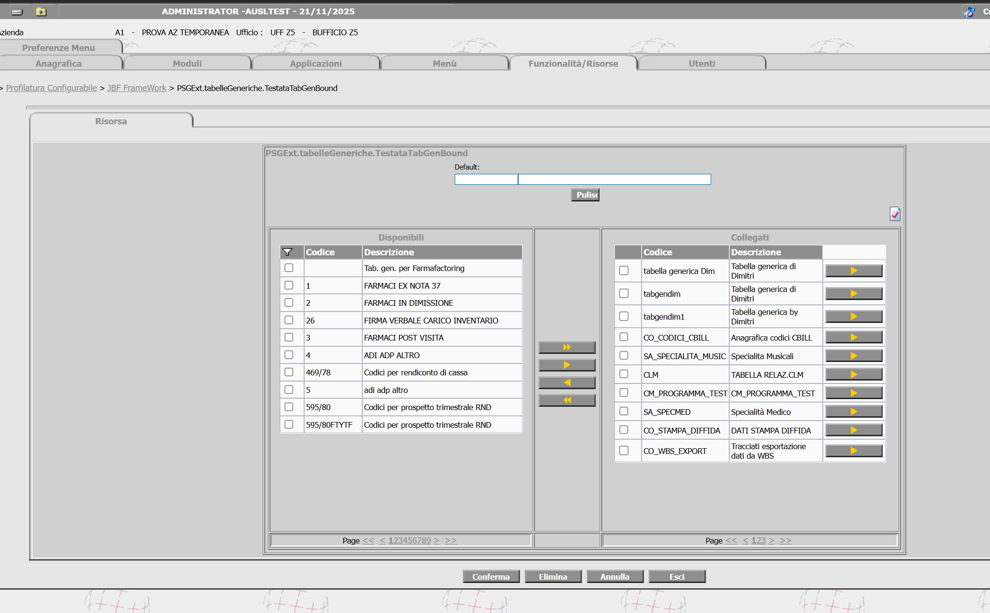

StrutturaW3 : è il controller delle strutture

StrutturaBean : è il bean delle strutture 🡪 la retrieve è vecchio stile

RiclassificatoreBean : è il bean dei riclassificatori 🡪 anche qui la reterieve è vecchia, campo campo per singola property

StrutturaRiclassificatoreBean : gestisce la tabella SA_STRGER 🡪 gerarchia figlio – padre

* Ci sono dei metodi aggiuntivi per validazione : controlla che la gerarchia sia consistente (no cicli ad esempio)
* Importante: validità delle strutture 🡪 hanno data di attivazione e disattivazione.
  + Se io ho struttura padre attiva dal 01/01/2022 , la struttura figlia non può avere un periodo di validità maggiore del padre, al massimo può iniziare dopo del 01/01/2022 la validità di una struttura figlia.

[**PAUSA DA 02:54:10 A 03:00:00**]

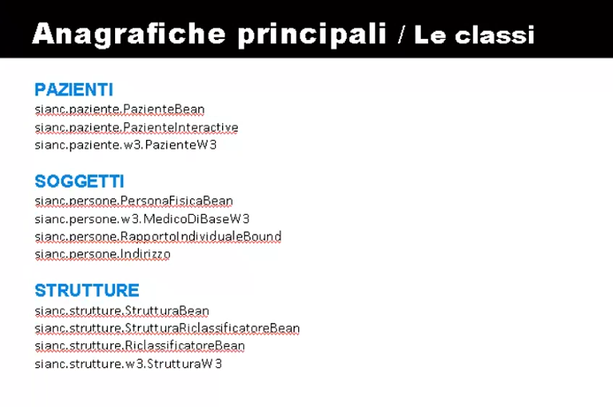

Nell’esercizio wizard abbiamo rivisto: tabelle generiche e chiavi per dimensione.

**Esenzioni**

Da menu : anagrafiche 🡪 PAZIENTI🡪 GESTIONE

**TAB: MEDICINA DI BASE 🡪 BOTTONE : ESENZIONI**

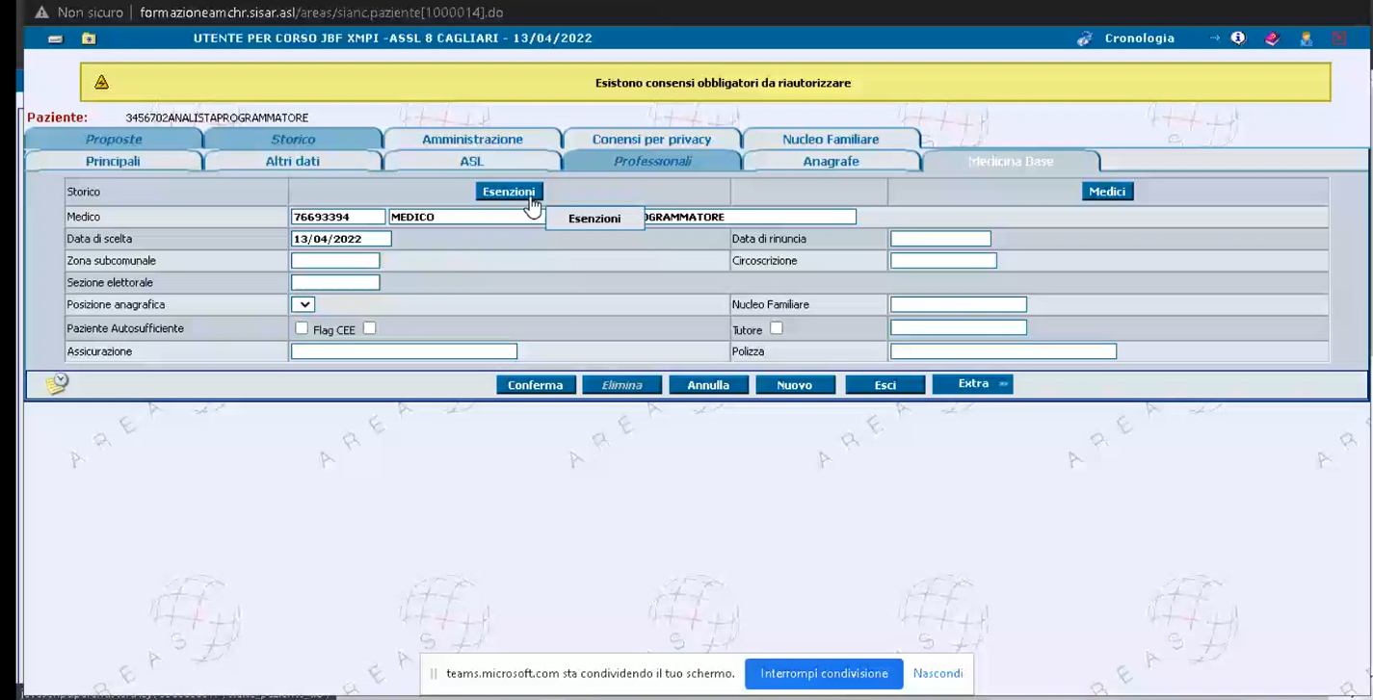

Si apre una popup per selezionare le esenzioni ed associarle.

* Occhio alle date di validità esenzione: devono essere non maggiori del periodo di validità dell’assistenza asl
* Idem se metto data decesso al paziente🡪 si deve chiudere anche l’esenzione

Il rapporto : lega il soggetto all’azienda che sta creando il rapporto 🡺 IL RAPPORTO E’ UN RECORD AZIENDALE!!!

**NOTA BENE** : dopo aver creato una nuova struttura se non la vedo 🡪 necessario andare a configurare la chiave di abilitazione “STRUTTURE ABILITATE” (in chiave di abilitazione per ruolo o azienda o utente : anagrafiche 🡪 strutture 🡪 strutture abilitate): dove, per ciascuna dimensione, è possibile indicare quali strutture sono abilitate (e quindi visibili) ad un certo utente. [tramite una dual list , sopra di essa c’è anche una chiave di override per ignorarla o per invertirla]

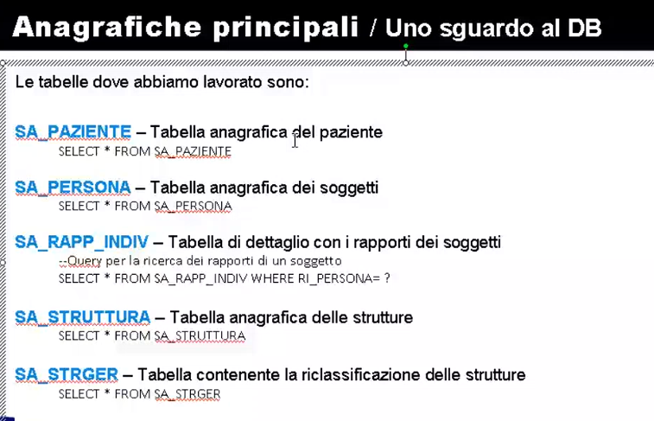

[**03:13:00**]

Una chiave o più chiavi con dimensioni le riconosco dal fatto che la prima riga è una combo o una lookup 🡪 l’etichetta ha scritto “dimensione qualcosa” 🡪 questa poi fa comparire una volta selezionata altri campi/chiavi sotto:

all’inizio ci sono parti vuote sotto :

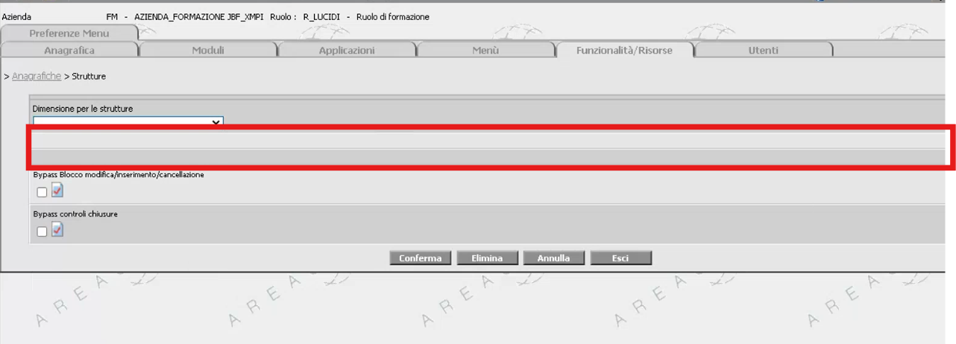

Dopo che ho scelto un valore per la dimensione :

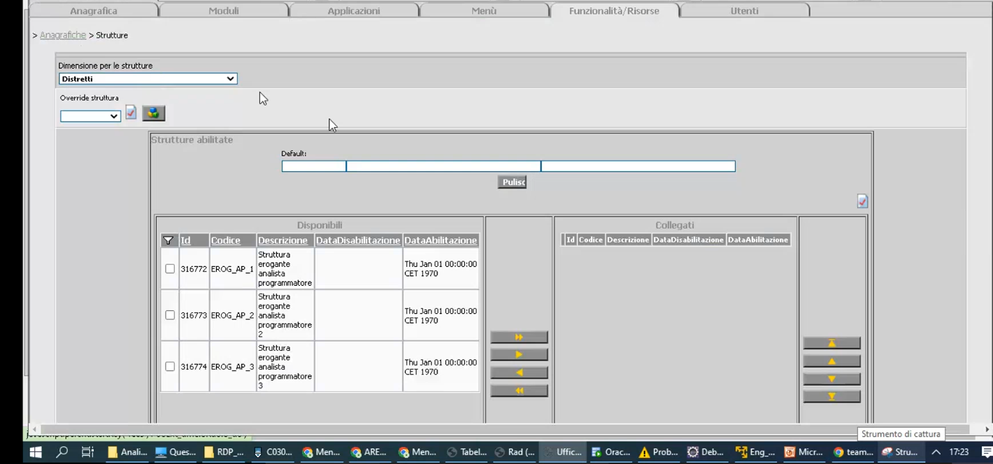

In DB: la chiave, nella definizione in SI_KEYRAD, non si riconoscono. Questo perché la chiave di profilatura, di per sé, non è la detentrice della dimensione. Es: la chiave del rettore del wizard corso 🡪 gli dico solo se voglio o no la dimensione, ma il tipo di dimensione non è qui , è sul padre che gli dico che la dimensione è SA_SARD_DIPARTIMENTI.

Devo andare a vedere il padre : dal fatto che la colonna KR_DIM è valorizzata nella parentkey.

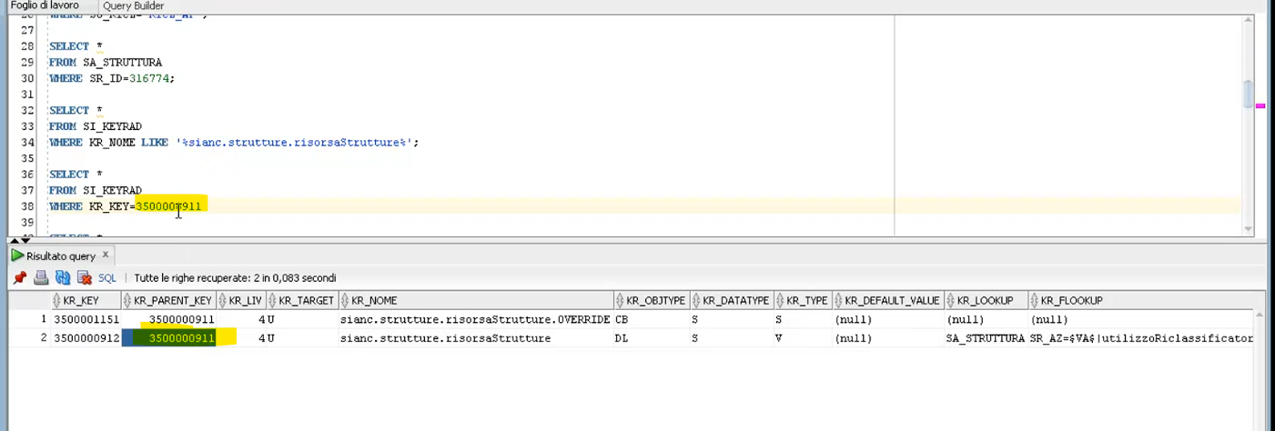

ESAMINIAMO IL PADRE : in questo caso l’elemento di tipo “link”

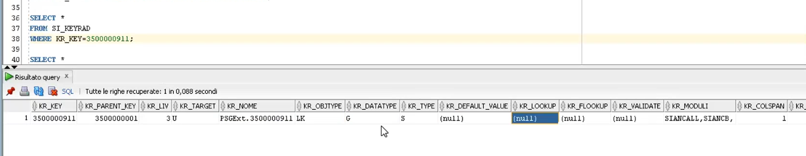

Ha KR_DIM = SA_RICLASSIFICATORE !!! è il nome del lookup usato per rendere disponibili i valori per la dimensione di questo parametro

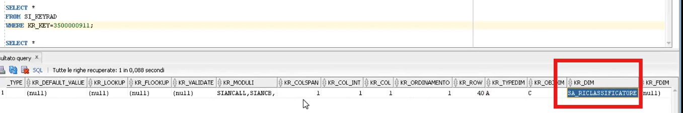

Il Lookup SA_RICLASSIFICATORE, che è quello associato alla dimensione per la chiave del wizard corso, è un lookup fittizio : c’è la classe di lookup : non esiste una tabella in DB : SA_RICLASSIFICATORE!

La classe puntata dal lookup censito in db :

* ha LK_CLASS= sianc.Repository.strutture.RiclassificatoreLoookupFixed

Questa classe estende ConfigurableLookupFixed che a sua volta estende LookupFixed : serve ad aggiungere record a un lookup esistente.

Nell’initializer : SiancInitializer 🡪 c’è un lookup SA_RICLASSSIFICATORE che viene popolato dalla classe initializer, cablato nel codice, non recuperato da DB!!

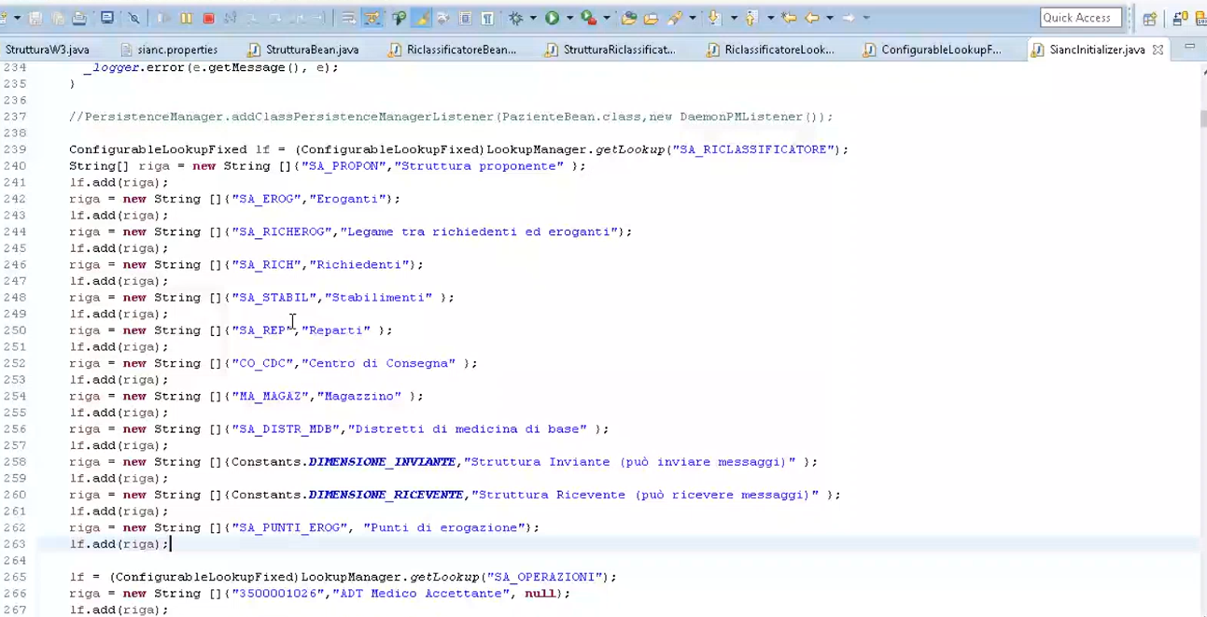

Questo perché il rilascio di una dimensione deve essere fatto dallo sviluppo, da applicativo e previsto dal codice. Allo stesso modo, ciascun modulo ha le sue proprie dimensioni 🡪 esempio in AmcCentralizzatoInitilizer c’è SA_RICLASSIFICATORE dove inizializza tutte le dimensioni per AMC :

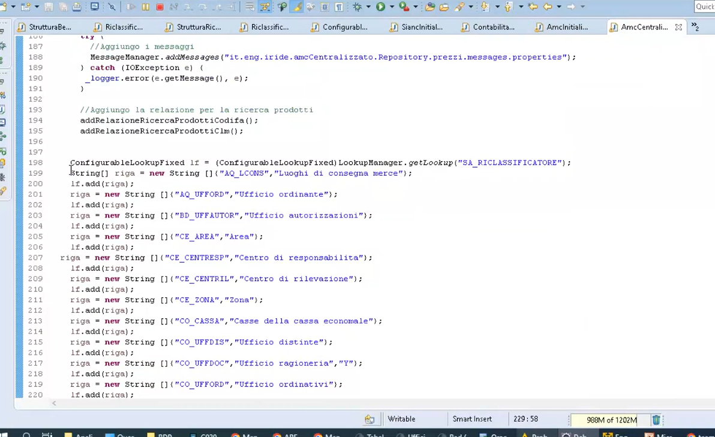

[**03:23:30**

]

Nella nostra chiave del corso wizard :

* KR_DIM = SI_ETABGEN_IDST 🡪 perché lo prendiamo tramite una tabella generica
  + Questo è il lookup che la dimensione usa
* KR_FDIM = EG_TCOD=SA_SARD_DIPARTIMENTI|tilde0
  + Filtri del lookup 🡪 devo considerare la specifica tabella generica per ottenere i valori possibili della mia dimensione (SA_SARD_DIPARTIMENTI)

[**03:26:00**]

**NUOVO ARGOMENTO : GESTIONE DELLE PROPOSTE (DI VARIAZIONE)**

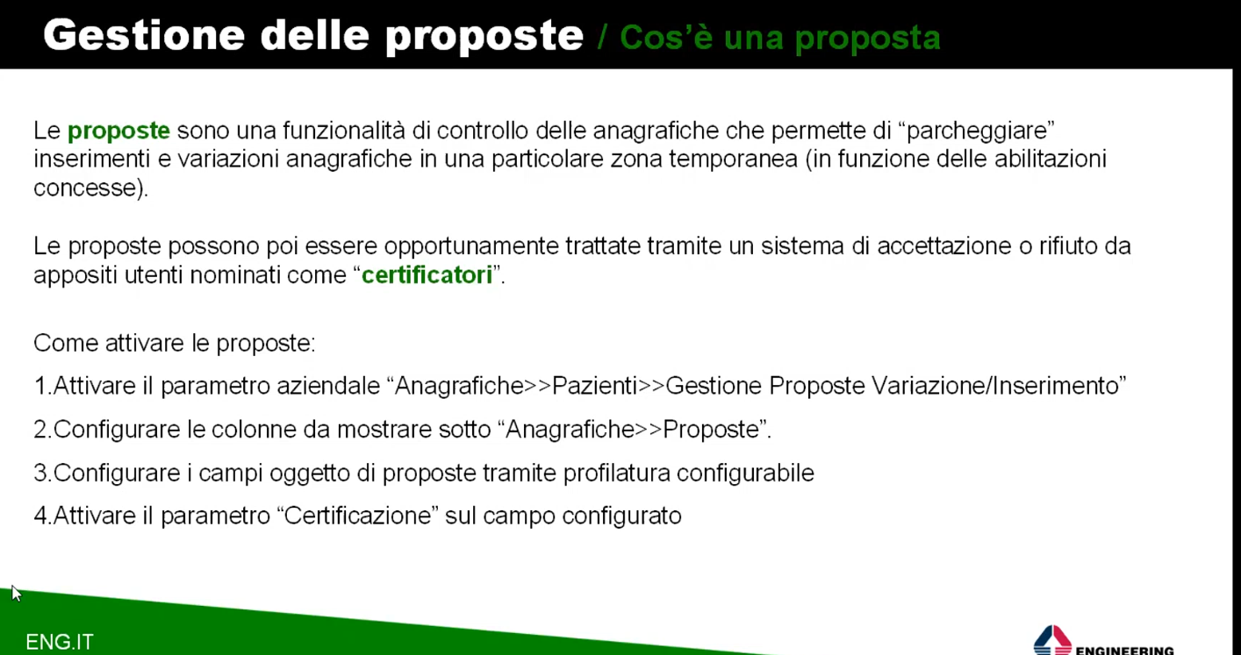

È una delle funzionalità in più che ha il paziente.

Consentono di parcheggiare in un’area temporanea inserimenti e variazioni anagrafiche.

Le proposte vengono poi trattate tramite un sistema di accettazione/rifiuto da appositi utenti nominati “certificatori”.

Come si attivano le proposte:

* Si attiva il parametro aziendale “Anagrafiche >> pazienti >> gestione proposte variazione/inserimento”
* Configurare le colonne da mostrare sotto Anagrafiche >> proposte
* Configurare i campi oggetto di proposte tramite profilatura configurabile
* Attivare il parametro “Certificazione” sul campo configurato.

Vediamo un esempio :

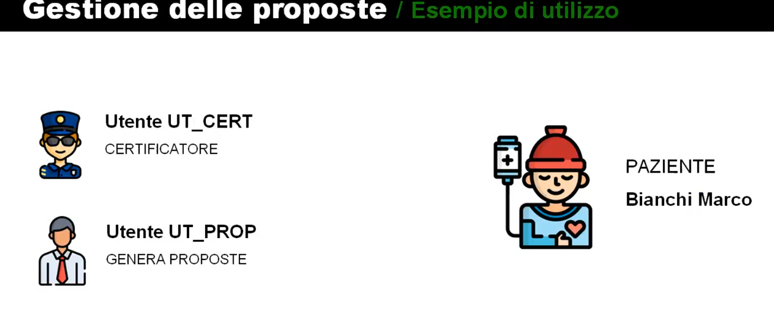

Un utente genera proposte di variazione , il certificatore le vaglia e decide se accettarle.

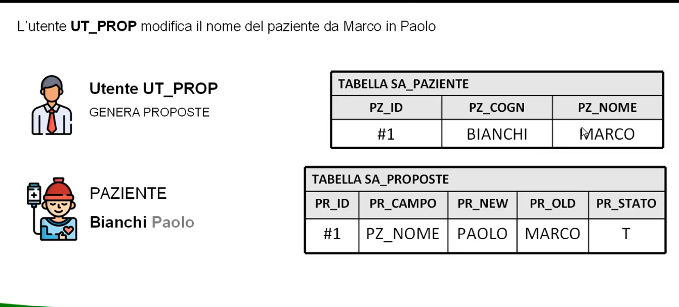

La tabella del paziente non viene toccata. La volontà di variare un campo di un paziente viene salvata in un ‘altra tabella, SA_PROPOSTE!!!

PR_STATO = T 🡺 TEMPORANEO

In queto caso l’utente UT_PROP che ha fatto la proposta , nella form del paziente vede già da subito la sua proposta “Bianchi PAOLO”

Tutti gli altri utenti e sistemi continueranno a leggere “Bianchi marco” che è il valore ufficiale in anagrafica paziente (SA_PAZIENTE). Chi ha generato la proposta invece vede fin da subito il nuovo valore.

Poi arriva l’utente certificatore tramite una dashboard (monitor) può consultare le proposte di modifica 🡪

* UT_CERT : vede la proposta di modifica di bianchi da Marco a Paolo
* Se la accetta :
  + Su SA_PROPOSTE il campo PR_STATO cambia da T (temporaneo) a C (certificato)
  + Il dato viene ribaltato su SA_PAZIENTE : PS_NOME diventa PAOLO
  + Il record sarà d’ora in poi visibile come BIANCHI PAOLO a tutti quanti

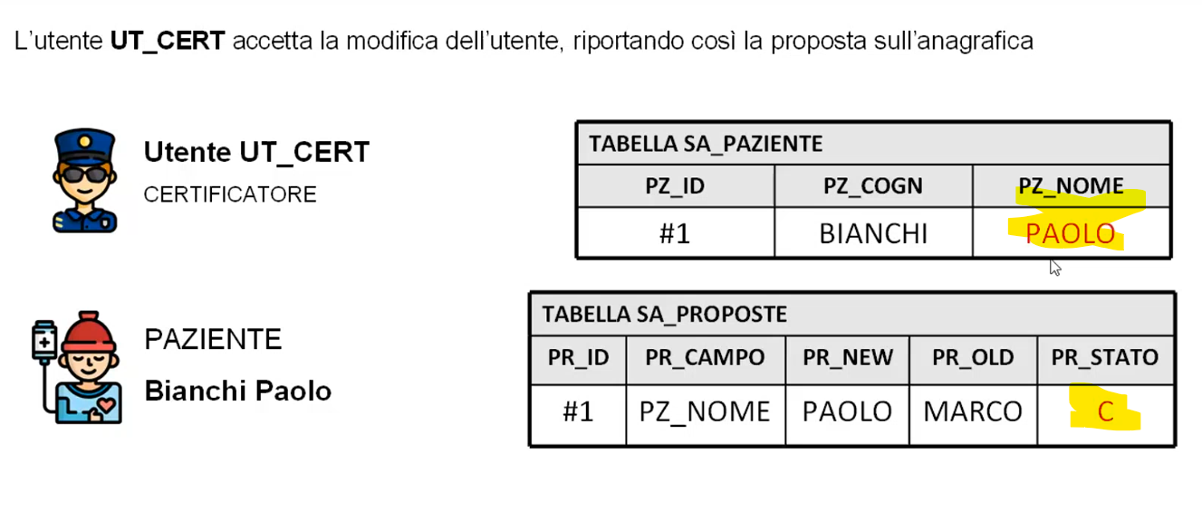

Chi ha fatto la proposta cosa vede.

Tutte le funzionalità di XMPI lavorano in genere sempre interrogando SA_PROPOSTE : quindi anche stampando qualcosa o vedendo un report, il proponente vedrà sempre bianchi paolo (nuovo valore temporaneo) anche in altri punti non solo nella form di anagrafica paziente. Viene sempre fatto il merge tra quello che c’è in anagrafica paziente e le proposte di quell’utente che visualizza.

Questo almeno dentro XMPI : es :foglio dimissioni paziente non considera le proposte in pending temporanee.

[**03:33:50**]

La tabella SA_PROPOSTE è importante a prescindere dalle proposte di variazione perché

La SA_PROPOSTE ha queste informazioni :

* PR_LOOKUP : indica se è un record sul paziente (SA_PAZIENTE) o sul soggetto.
* PR_ID : id dell’anagrafica (in questo caso paziente) cui la proposta fa riferimento
* PR_CAMPO : campo oggetto di proposta variazione
* PR_OLD e PR_NEW : vecchio e nuovo valore per il campo indicato in PR_CAMPO

Questa tabella viene scritta SEMRPE, anche se le proposte non le ho attivate.

Questo perché questa tabella SA_PROPOSTE viene usata per popolare lo storico variazioni.

IL SISTEMA CI SCRIVE SEMPRE, poi se attivo le proposte viene anche letto il contenuto in fase di retrieve di un paziente per capire se ci sono proposte pending.

Storico variazioni paziente:

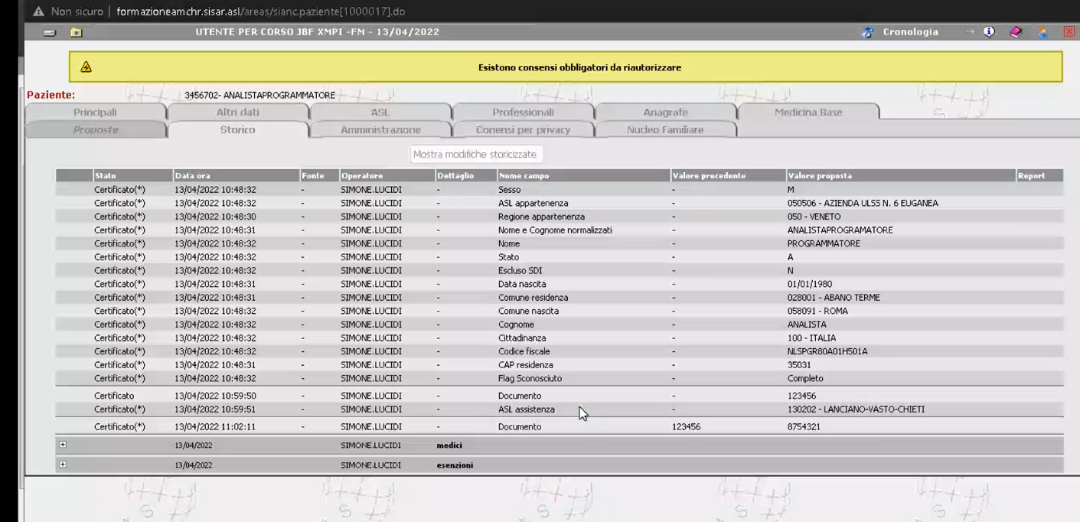

Vedi ultima riga : documento 🡪da 123456 a 8754321

PR_ID_MODIF: è un raggruppatore che mette assieme le righe di modifiche fatte con uno stesso salvataggio. In pagina le modifiche di una stessa sessione sono separate con delle righe orizzontali.

Le proposte sono gestite anche a livello di dettaglio : es : medici e esenzioni

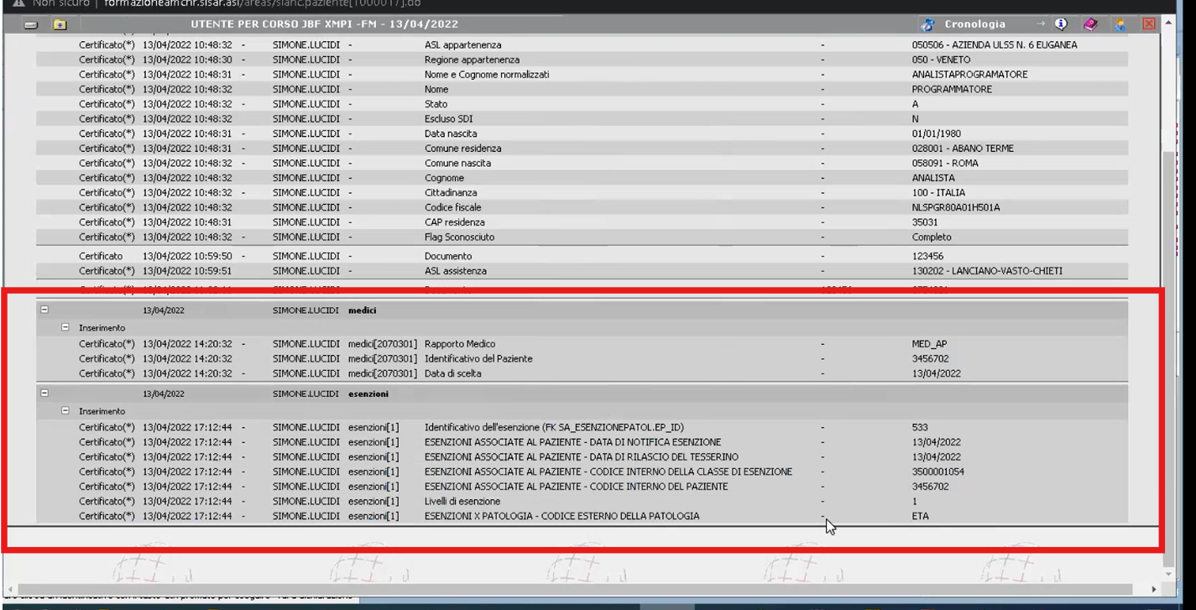

A prescindere dall’attivazione delle proposte, la tabella è importante per la gestione dello storico.

[**03:37:50**]

Per gestire le proposte, il pazienteBean non usa il classico memento, ma utilizza un memento particolare : AnagraficheMementoDefs 🡪 questo permette poi potenzialmente al bean di poter salvare e gestire le proposte :

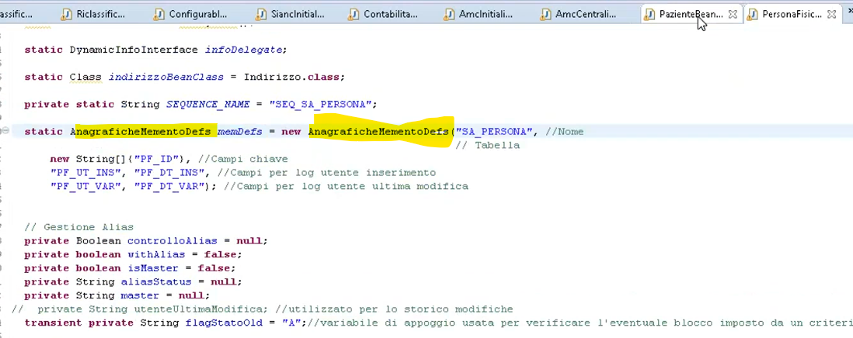

Questa particolarità la hanno le persone (soggetti) e i pazienti.Pazientebean :

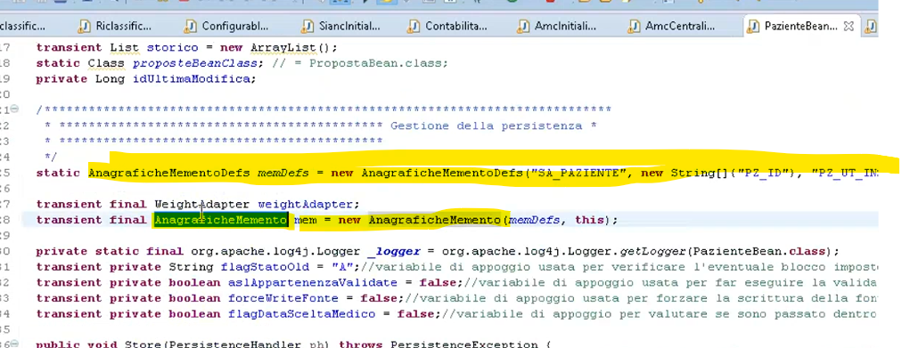

Sul bean del Corso avevamo utilizzato il memento normale, quindi non hanno il supporto per la storicizzazione modifiche e per le proposte.

Anagrafiche con storicizzazione :

* ConsensoBean
* PazienteBean
* PazienteGruppoSanguigno
* Domicilio
* **Tutto ciò che ruota attorno al paziente e alla persona**

In PazienteBean : oltre a questo qui, l’ultimo passo è anche censire il fatto che le proposte siano attive : es: sui comuni c’è anagrafiche memento ma è un copia-incolla di fatto non fa nulla perché poi il memento non è che scrive su proposte, va a vedere se sono abilitate 🡪 lo verifica tramite un parametro aziendale che deve avere la sintassi : <nomeDelBeanCompleto>.CERTIFY

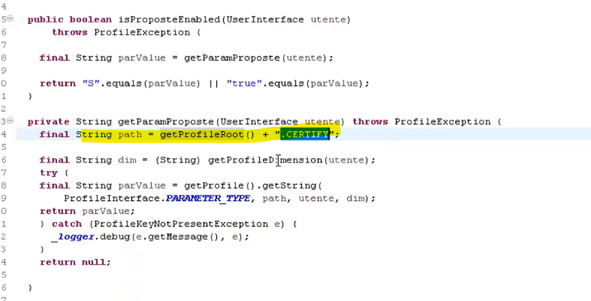

Su ServiceManager possiamo andare a censire i service : su Sianc è censito SiancService che estende AnagraficheService che, tra le cose che fa, ha un AnagrafichePersistenceMAnager diverso, non è il JDBCPersistenceManager standard che abbiamo usato nel wizard corso 🡪 gli viene detto da fuori se deve gestire le proposte o no :

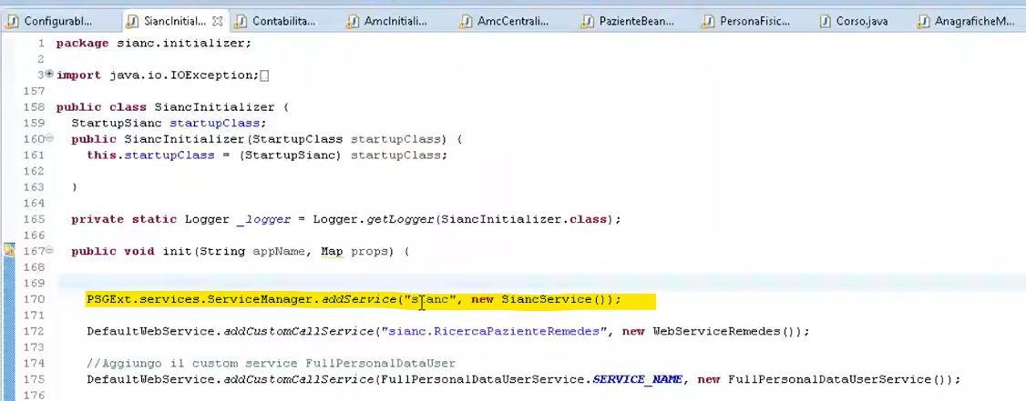

gli viene detto da fuori se deve gestire le proposte o no : parametro createProposte che vieen passato a AnagrafichePersistenceManager

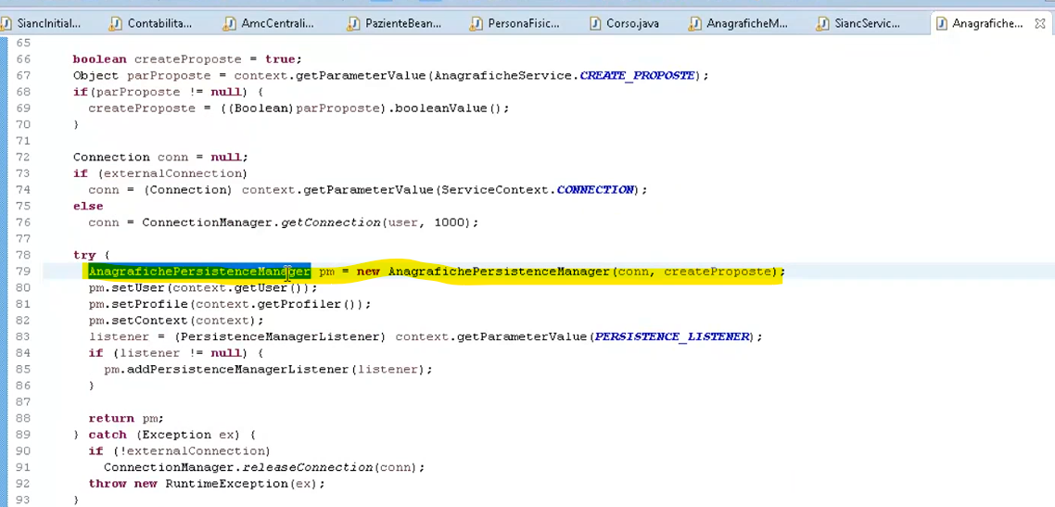

AnagrafichePersistenceManager lo accetta nel costruttore :

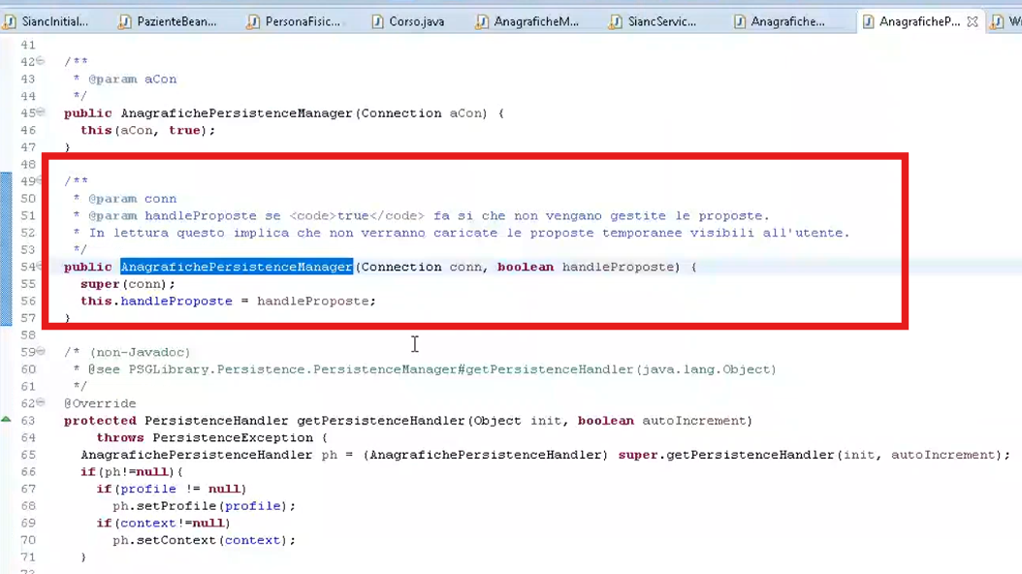

abbiamo tutte classi specifiche per le anagrafiche (service, memento, persistenceManager, persistencehandler, ) : servono per arrivare a gestire le proposte. [**03:47:00 FINE VIDEO]**